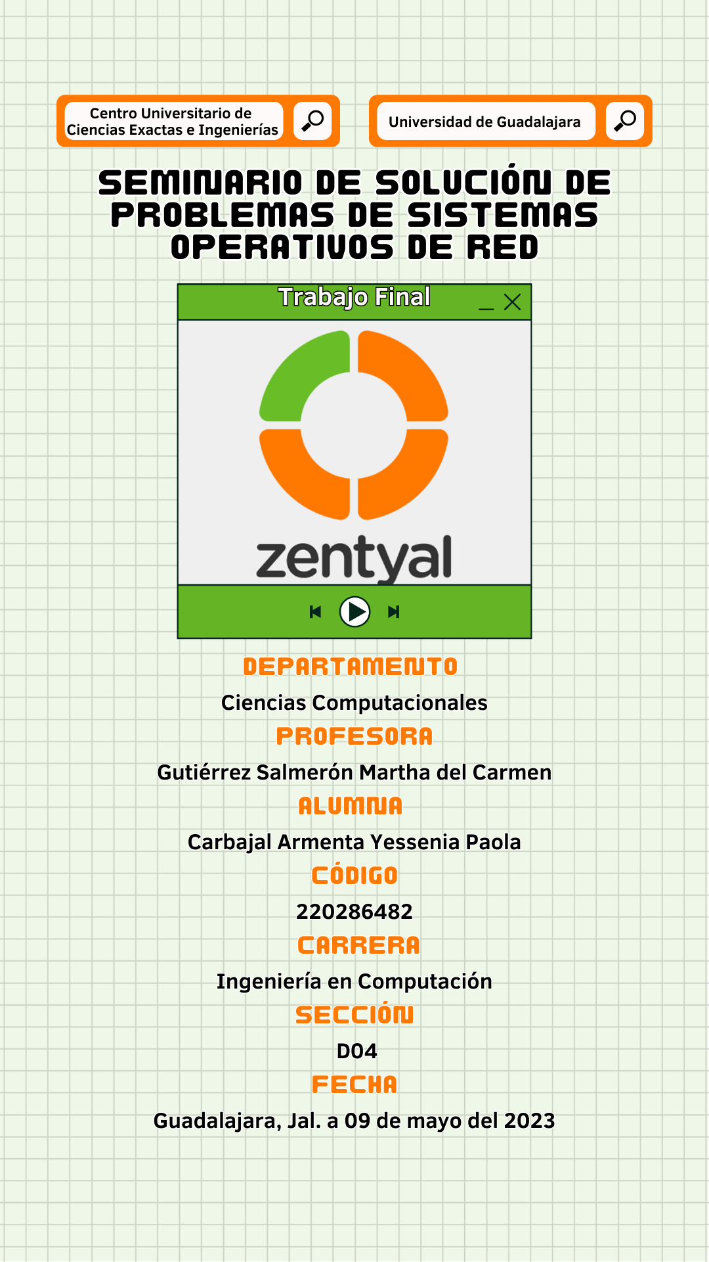

Índice

**Introducción** 1

**Contenido** 2

Creación y configuración de la máquina virtual del Server Zentyal 2

Creación máquina virtual 2

Instalación y configuración del SO 5

Instalación y configuración de paquetes 17

Configuración de red 20

Configuración DHCP del Servidor 23

Creación y configuración de la máquina virtual del Cliente Windows 25

Configuración firewall en Windows 29

Configurar adaptador de red de Windows 30

Configuración DHCP 36

Verificación funcionamiento DHCP 38

Verificar funcionamiento del DNS 38

Compartición de Archivos 39

Verificación funcionamiento Compartición de Archivos 44

Creación de archivo desde el cliente 44

Creación de archivo desde el servidor 44

Creación de carpeta desde el cliente y archivo desde el servidor 45

**Conclusión** 46

**Bibliografía** 46

# **Introducción**

Este trabajo final consistió en la creación de un entorno de red virtual utilizando VirtualBox para establecer una conexión entre un servidor Zentyal y un cliente Windows 8. Se generó un dominio en Linux para integrar ambos sistemas y se configuraron servicios de compartición de archivos, DHCP y DNS para permitir el intercambio de información y el acceso a recursos compartidos en la red.

Se procedió a la configuración del servidor Zentyal, el cual es un servidor de red todo en uno basado en Linux que ofrece servicios como firewall, servidor de archivos, servidor de correo electrónico, DNS, DHCP, entre otros. Al establecer un dominio en Linux, se logró una integración eficiente del cliente Windows 8 en la red. El uso de un dominio permite centralizar la autenticación de usuarios, lo que significa que los usuarios solo necesitan autenticarse una vez para acceder a todos los recursos compartidos en la red.

La configuración de servicios de compartición de archivos, DHCP y DNS fue esencial para permitir el acceso a los recursos compartidos en la red y asignar direcciones IP a los clientes automáticamente. La compartición de archivos permitió a los usuarios acceder a archivos en un servidor centralizado, lo que aumenta la eficiencia y la seguridad en la organización. El servicio DHCP fue importante porque permitió asignar direcciones IP automáticamente a los clientes, lo que reduce la posibilidad de conflictos de dirección IP. El servicio DNS permitió resolver nombres de dominio en direcciones IP, lo que facilita la navegación por la red.

# **Contenido**

## Creación y configuración de la máquina virtual del Server Zentyal

### Creación máquina virtual

1. Comenzamos creando maquina virtual para Zentyal la cual damos el nombre, el ISO, el tipo de SO y la versión.

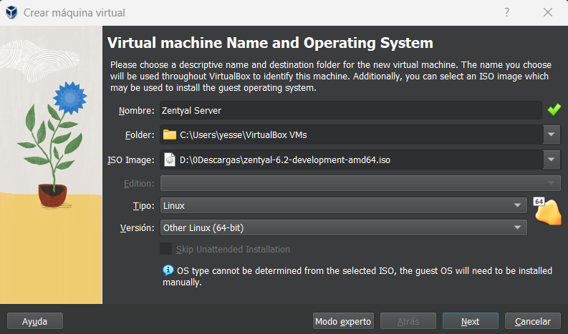

1. Damos los valores de memoria base y de CPU.

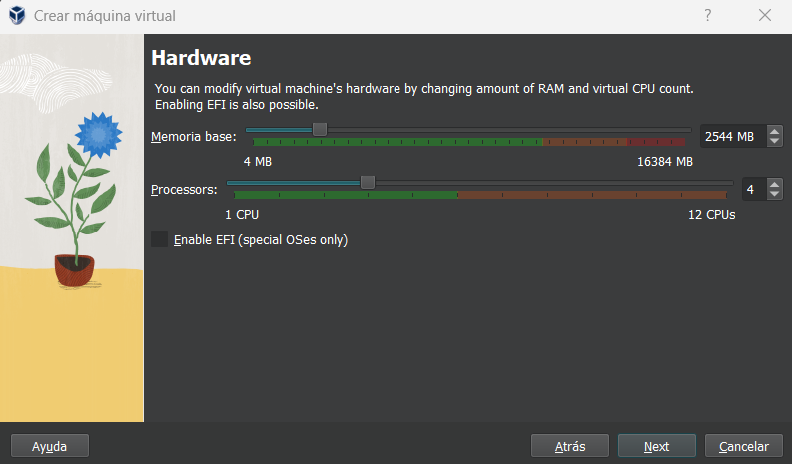

1. Creamos un disco virtual.

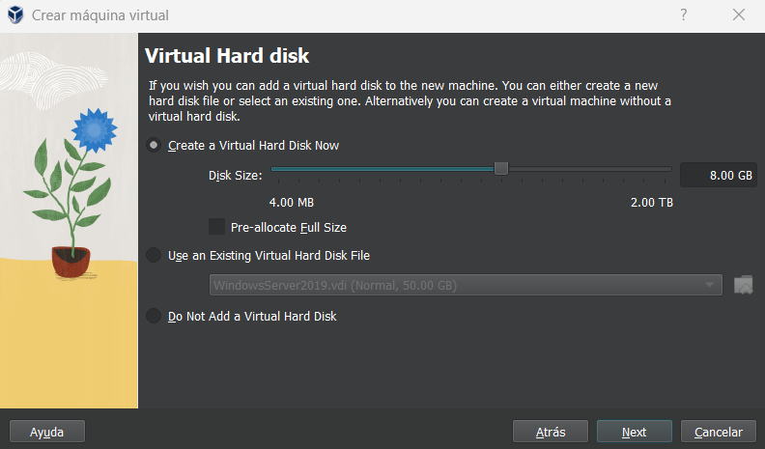

1. Vemos el resumen y damos en terminar.

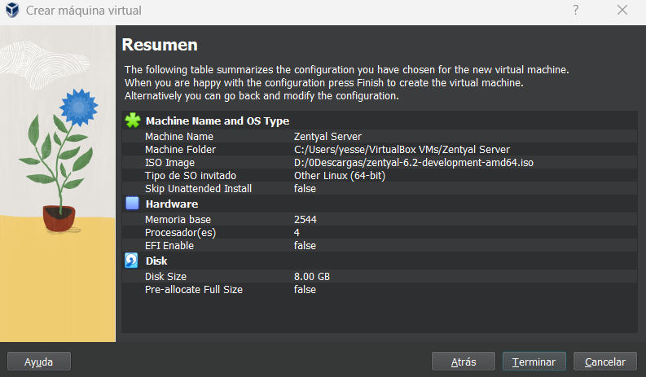

1. Una vez lista damos clic en configuración en la parte superior derecha.

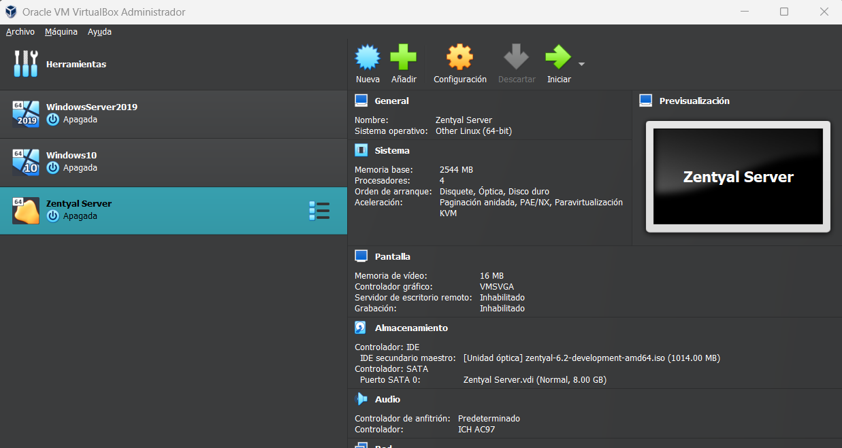

1. En la sección de red configuramos el adaptador uno como NAT.

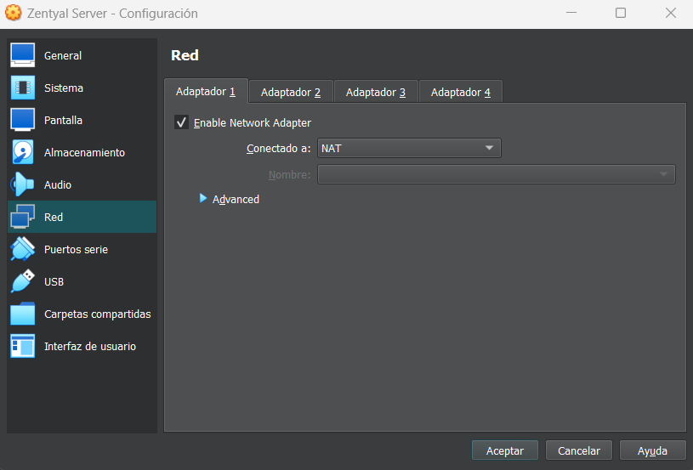

1. Y ahora en el adaptador 2 lo habilitamos y lo configuramos como Red Interna que se llamará ZentyalNetwork.

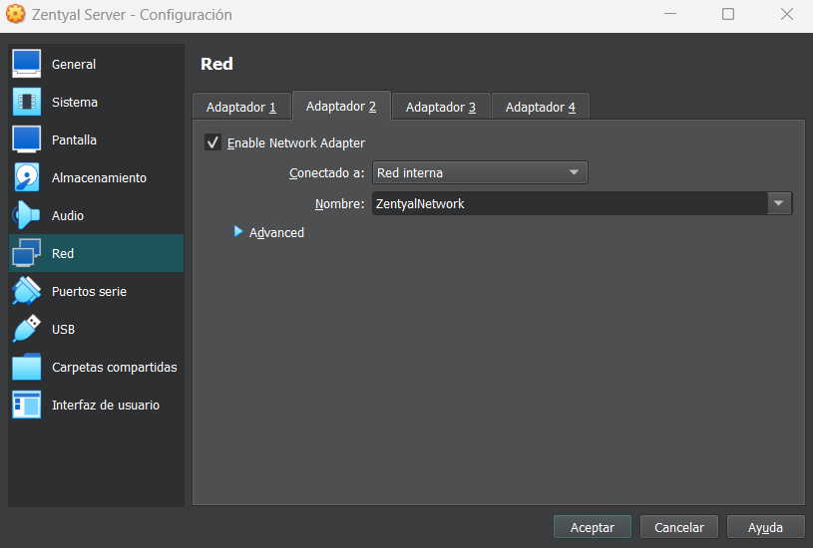

### Instalación y configuración del SO

1. Al iniciarse la máquina lo primero que saldrá será la selección del idioma, donde en este caso dejamos inglés.

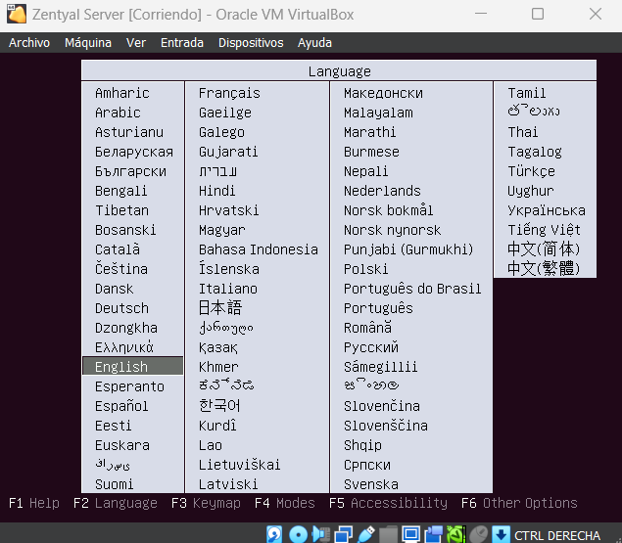

1. Después se procederá a comenzar la instalación dando clic en la primer opción.

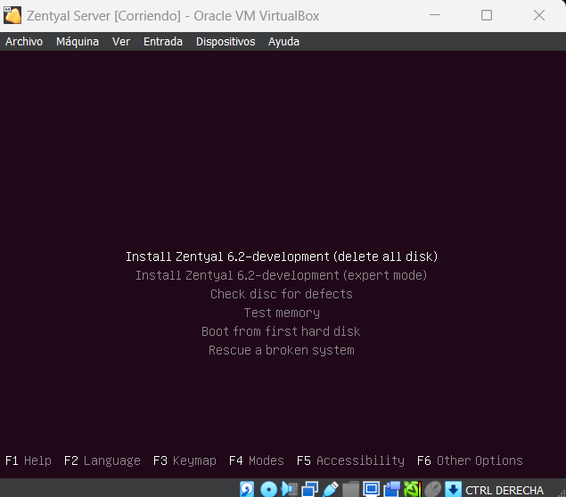

1. Seleccionamos Ingles de nuevo.

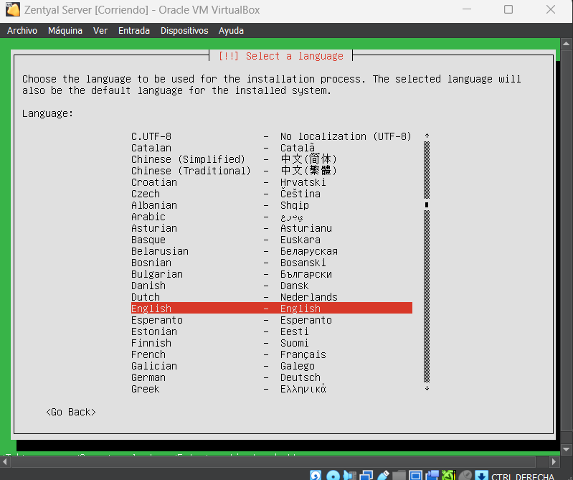

1. Seleccionamos el país, en este caso US.

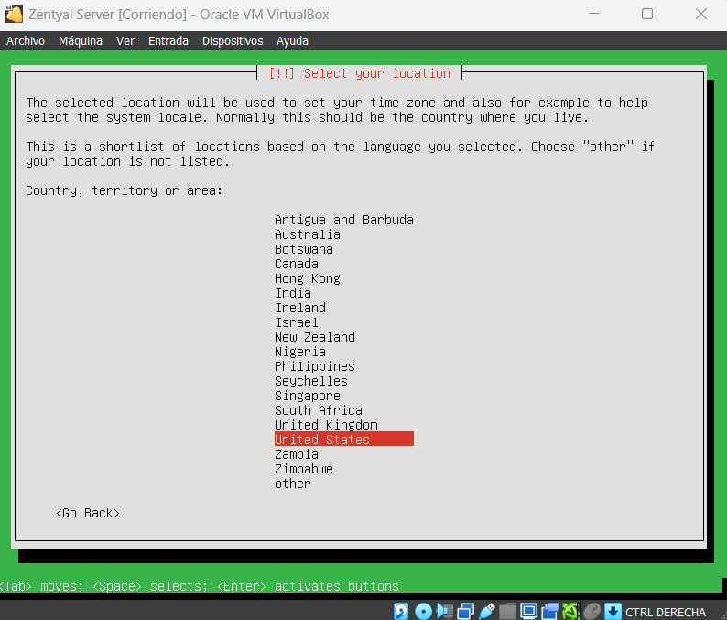

1. Seguimos con la selección del teclado, donde esta sección si escogemos Español Latino America.

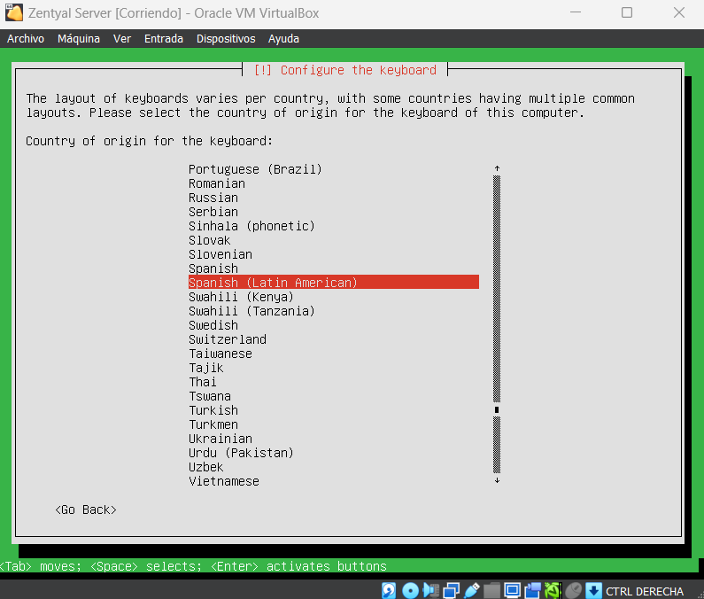

1. Volvemos a elegir Español LATAM.

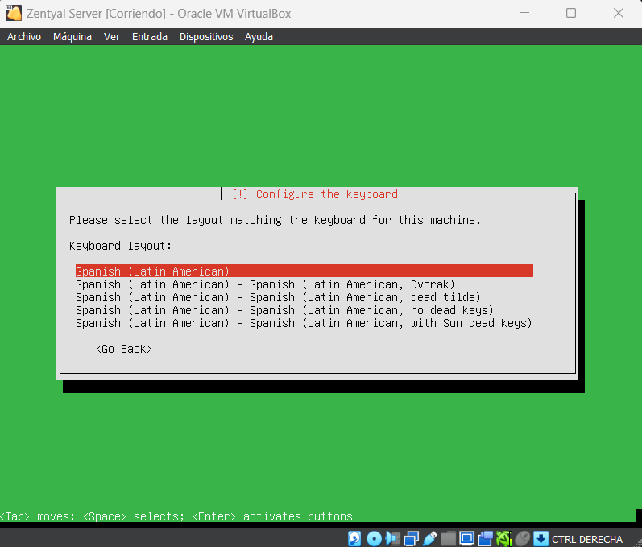

1. Comienza a cargar los componentes adicionales.

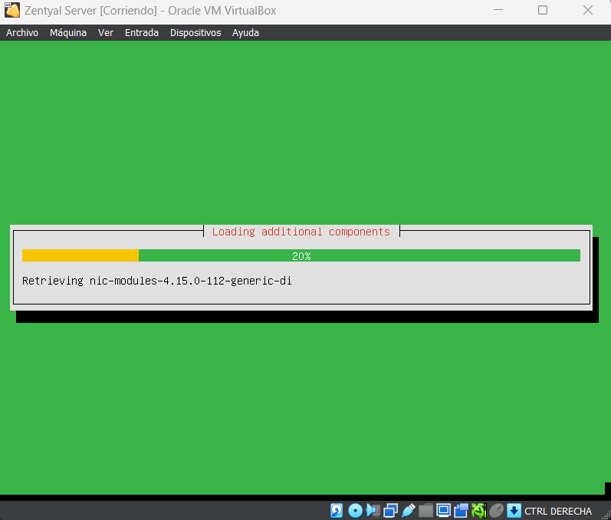

1. En la configuración de la red seleccionamos la segunda opción.

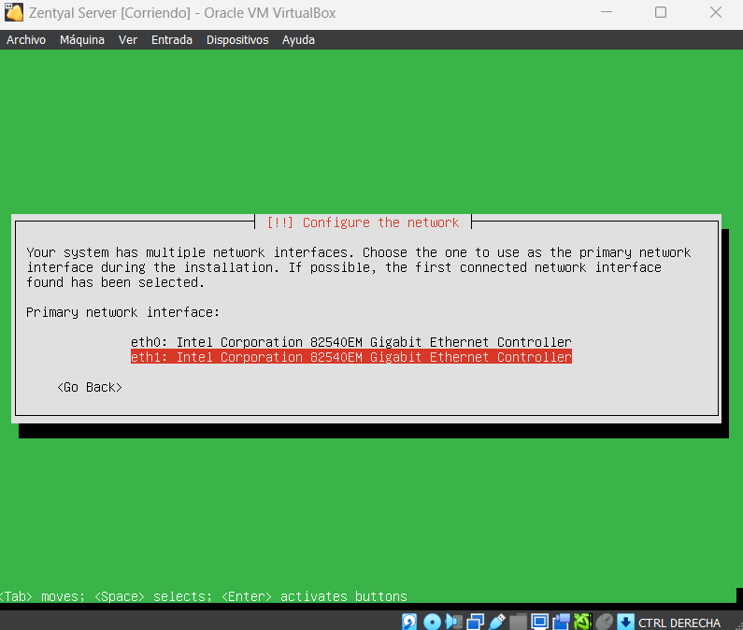

1. Esperamos a que termine de cargar.

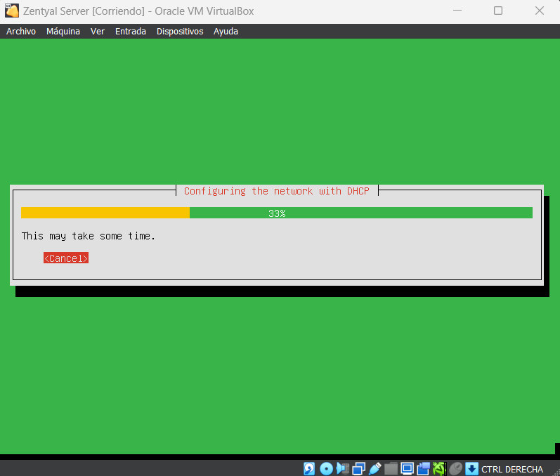

1. Damos clic en continuar.

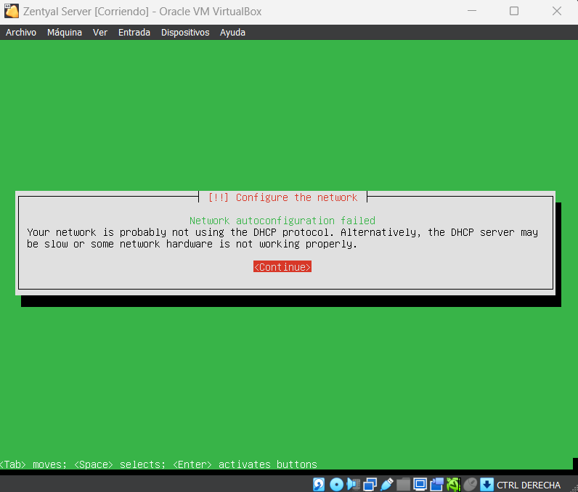

1. Seleccionamos la opción de configurar manualmente.

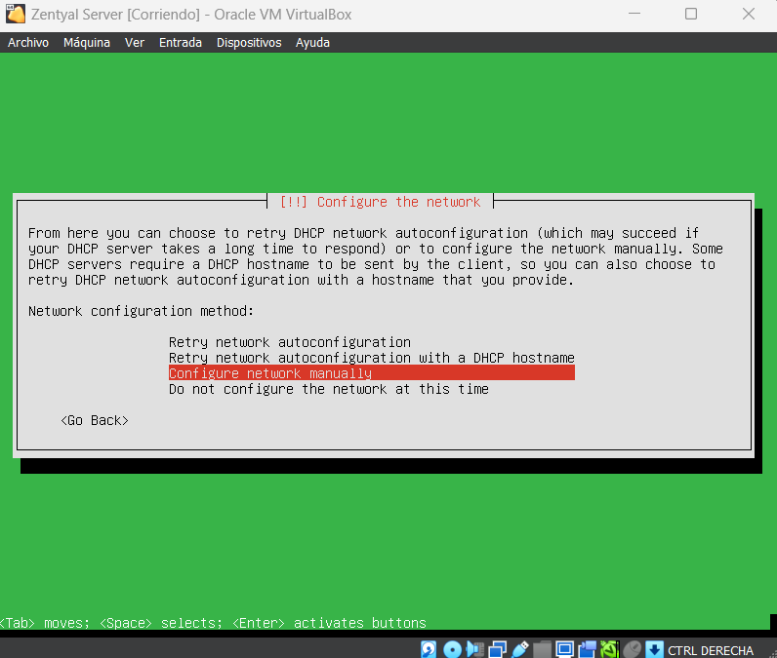

1. Ingresamos la dirección IP 192.168.0.10 y damos clic en continuar.

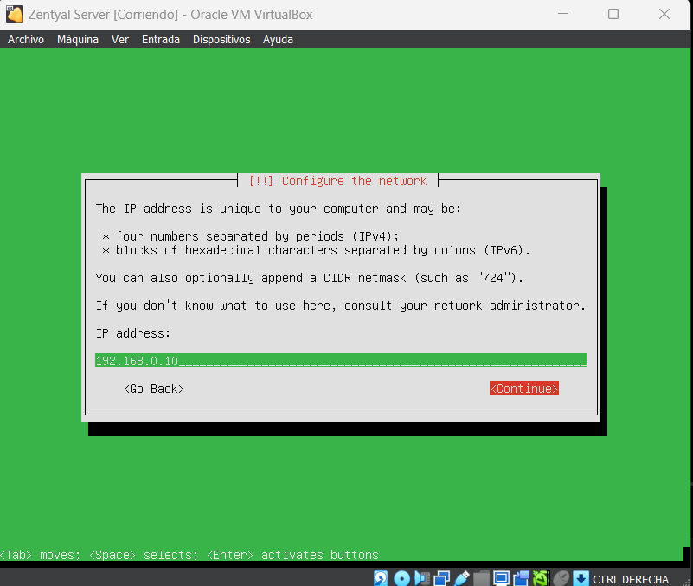

1. Dejamos la máscara por default y damos clic en continuar.

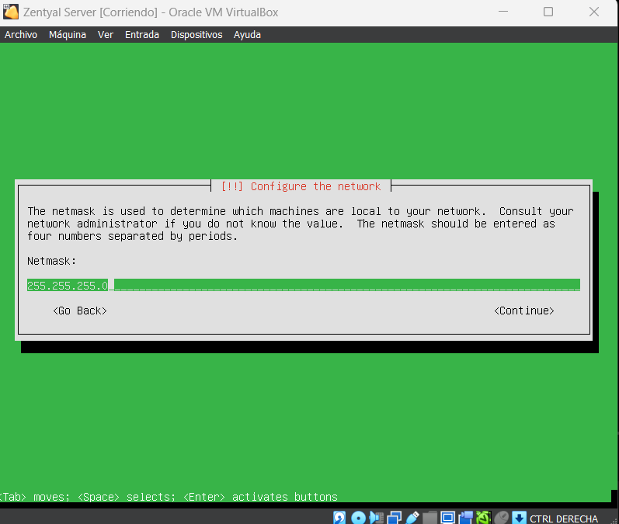

1. Poner la puerta de enlace predeterminada que será 192.168.0.1 y damos clic en continuar.

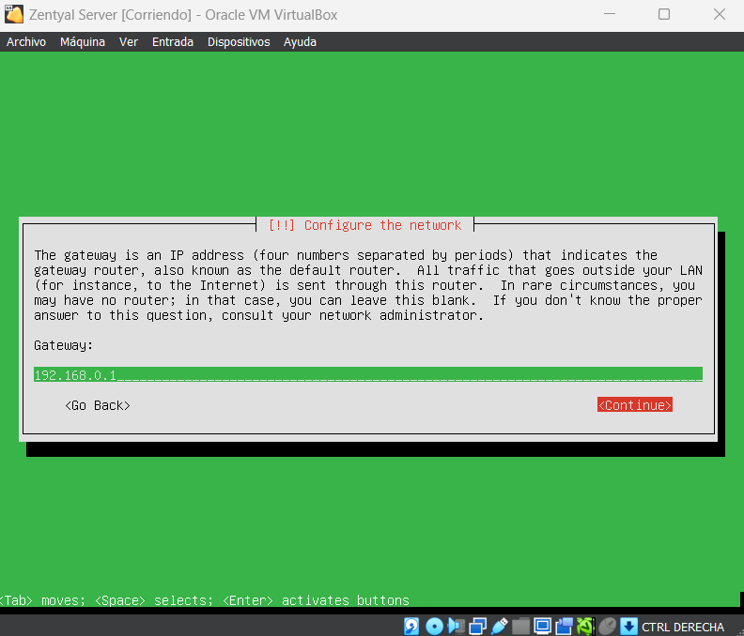

1. Dejamos la misma IP y damos clic en continuar.

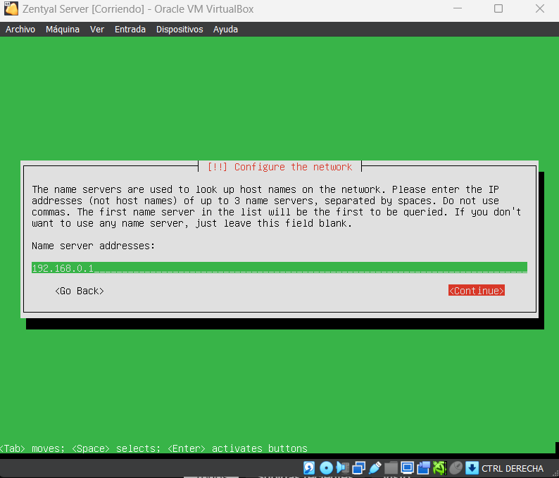

1. Le damos el nombre de SERVER al Host.

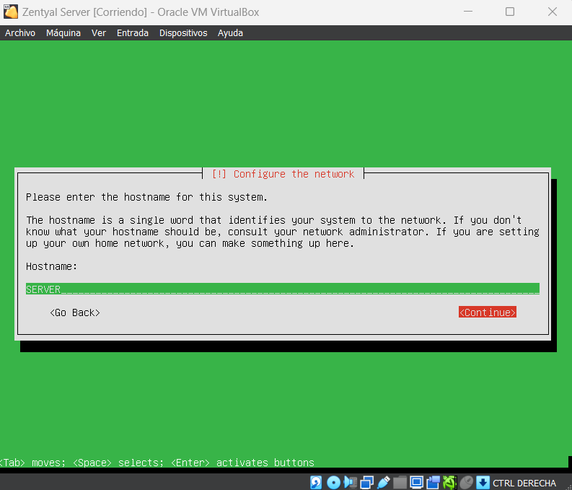

1. En el nombre del dominio le ponemos udg.mx y damos clic en continuar.

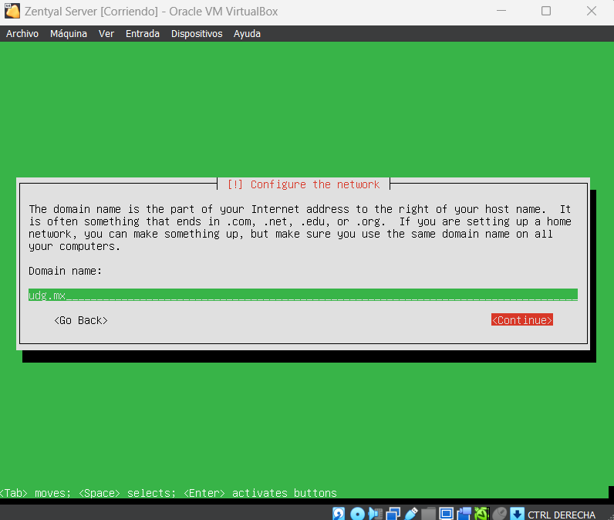

1. En el nombre del usuario ponemos en este caso yesseniacarbajal y damos en continuar.

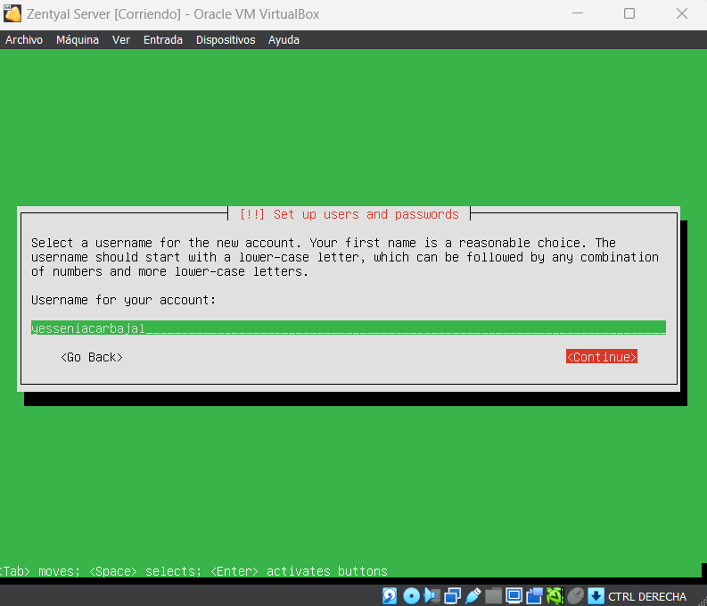

1. Ingresamos una contraseña.

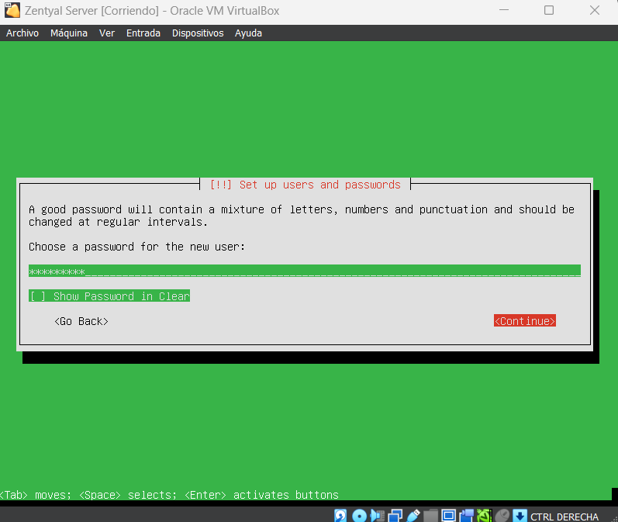

1. Confirmamos la contraseña.

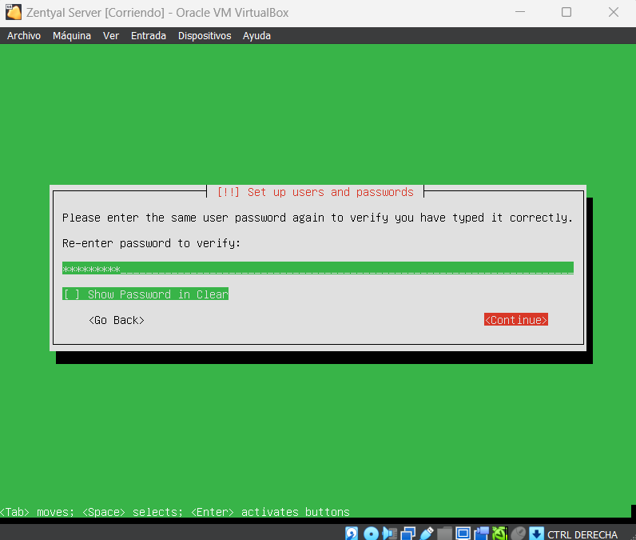

1. Seleccionamos la zona horaria.

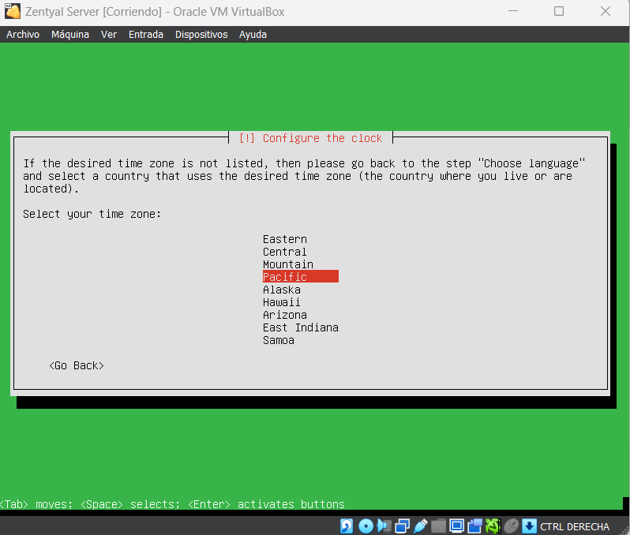

1. Esperamos a que se instale el software.

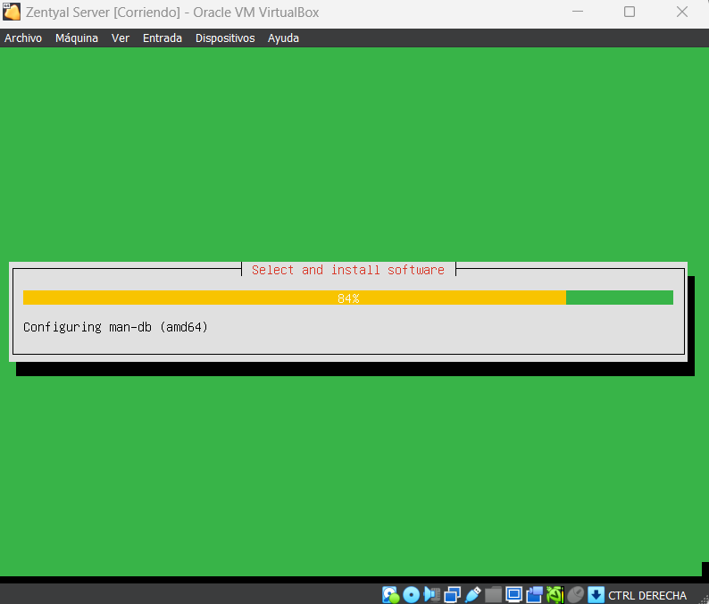

1. Una vez terminada la instalación damos clic en continuar.

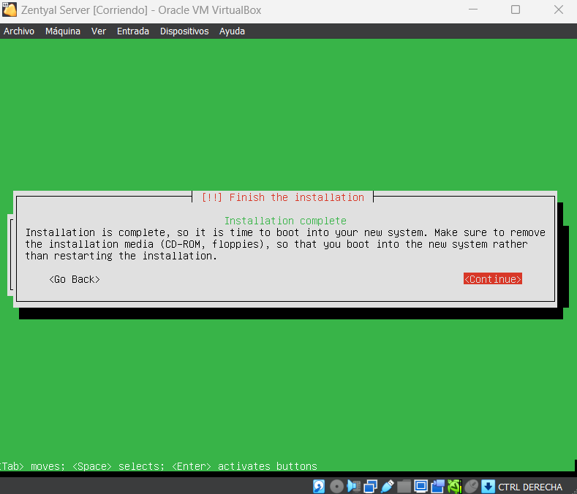

### Instalación y configuración de paquetes

1. Ingresamos al sistema operativo ya instalado.

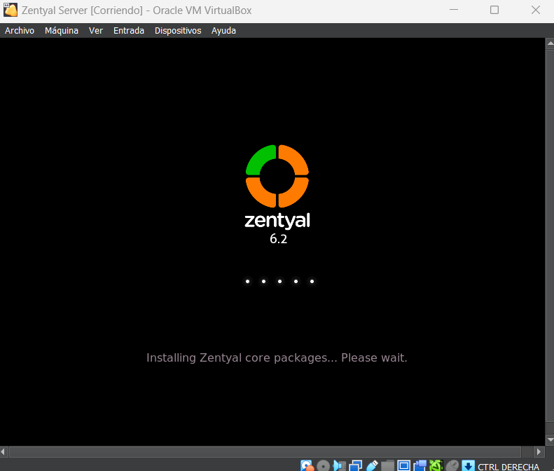

1. Damos clic en el botón de Advanced en la parte inferior izquierda.

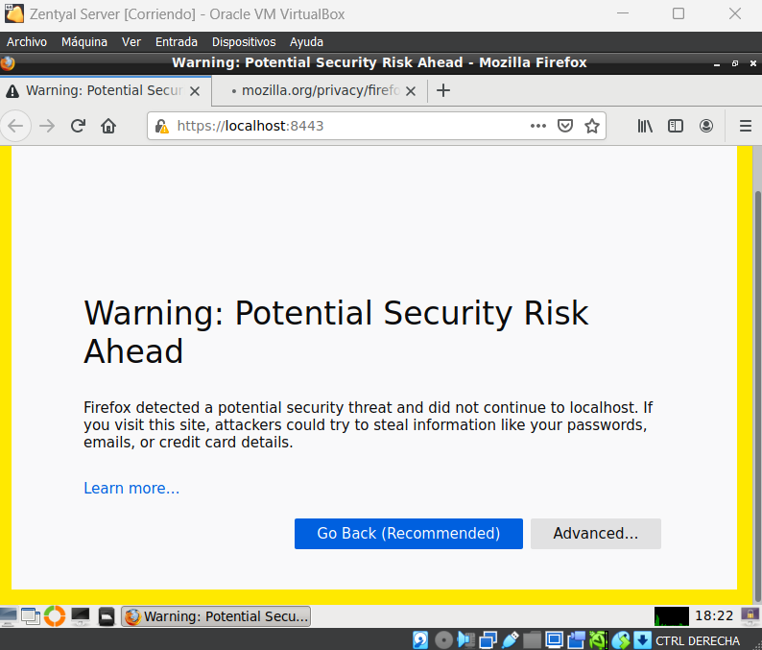

1. Seleccionamos que aceptamos el riesgo y continuamos.

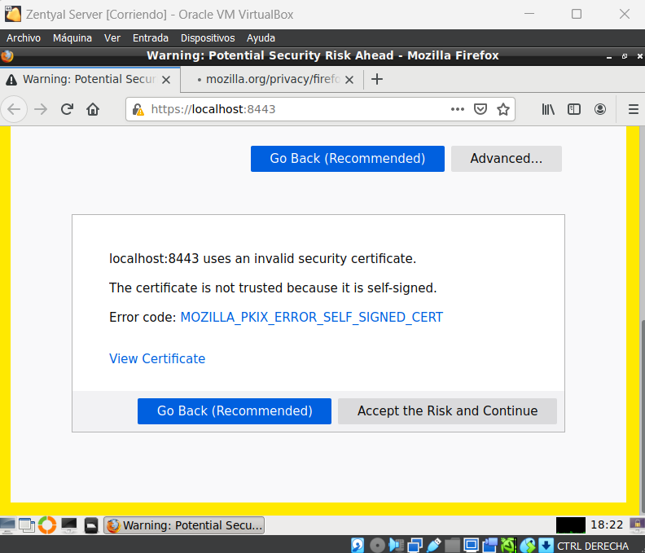

1. Ingresamos con el usuario y contraseña que creamos y entramos.

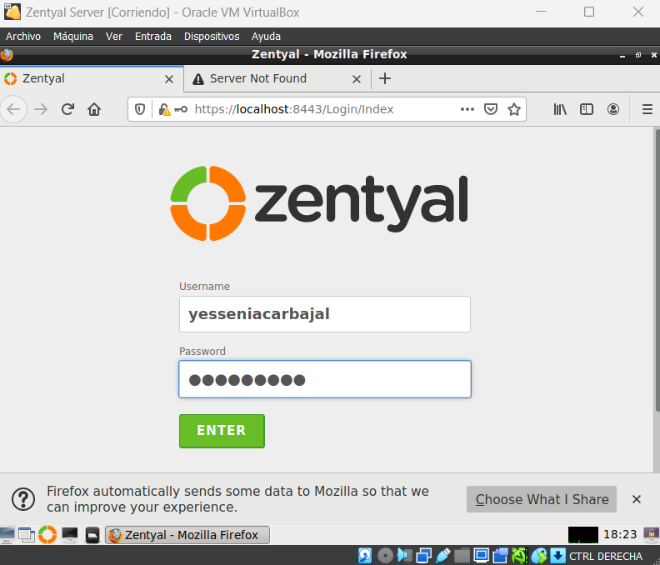

1. Damos clic en continuar.

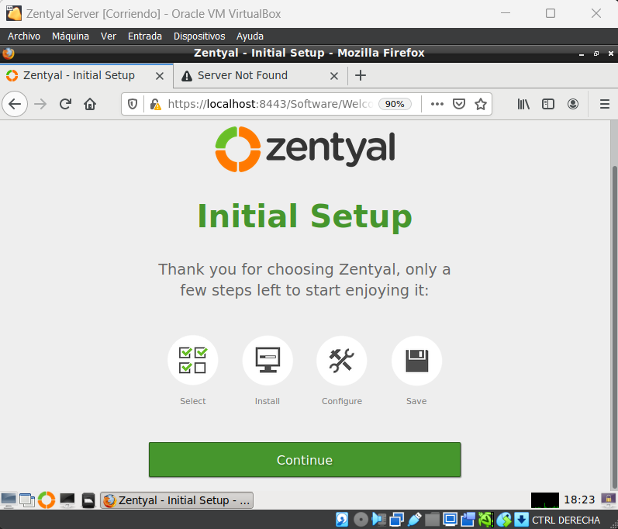

1. Seleccionamos los servicios de Compartición de Archivos, DNS, DHCP y FTP.

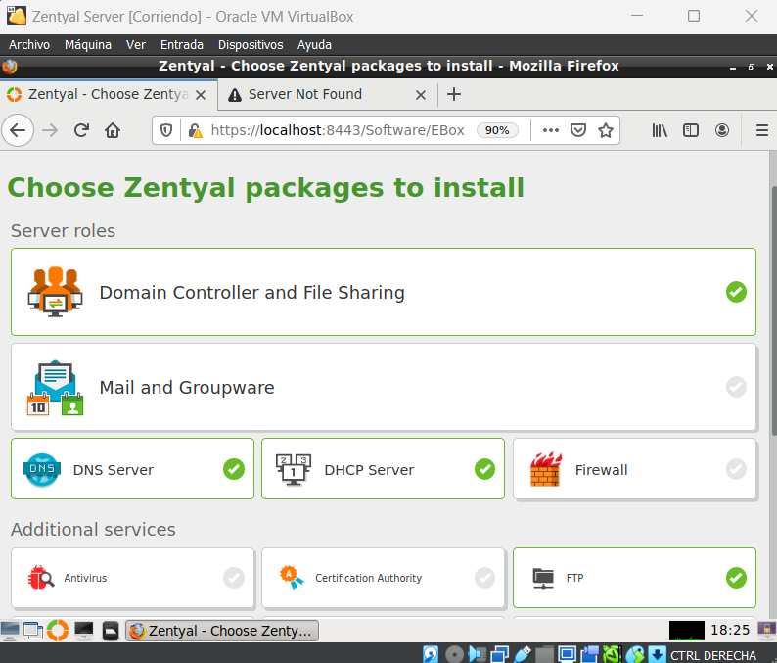

1. Confirmamos los paquetes que se instalarán y damos clic en continuar.

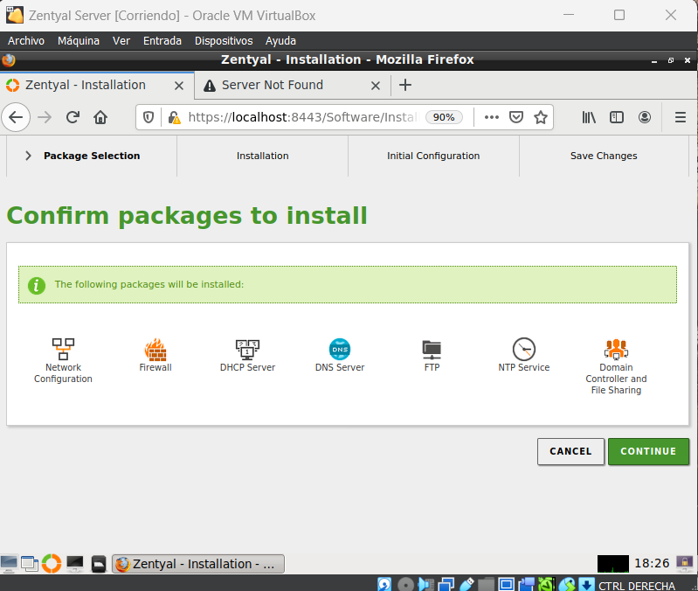

### Configuración de red

1. En esta sección damos al eth0 la configuración de red externa y al eth1 de red interna.

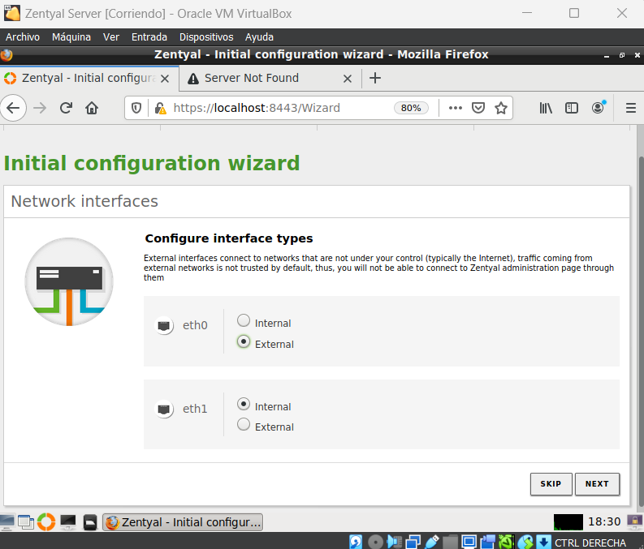

1. En el eth1 le ponemos la ip del server y la máscara de subred por default.

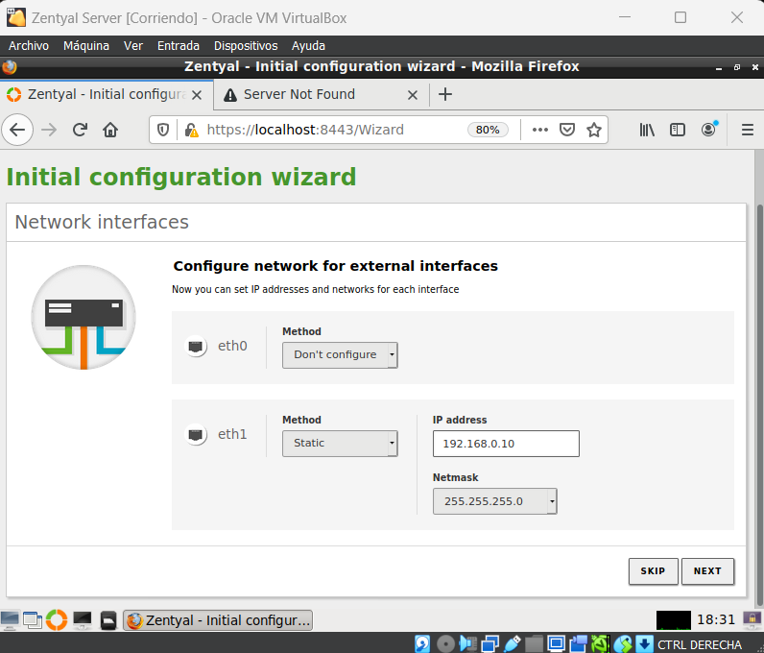

1. Dejamos eso como está y damos clic en continuar.

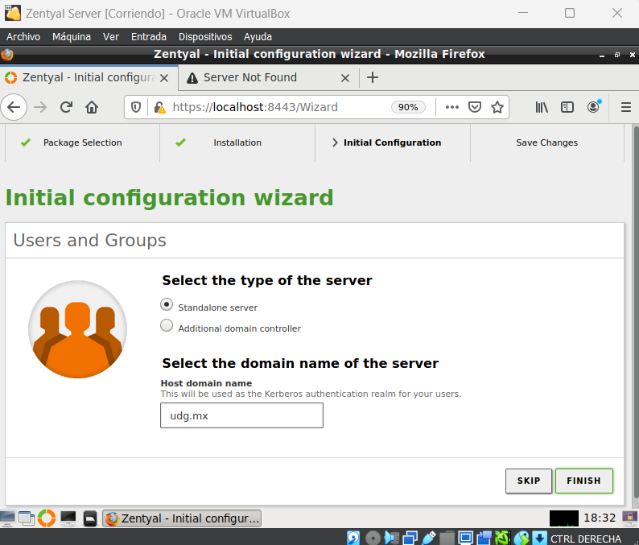

1. Ahora vemos la instalación completada y damos clic en el Dashboard.

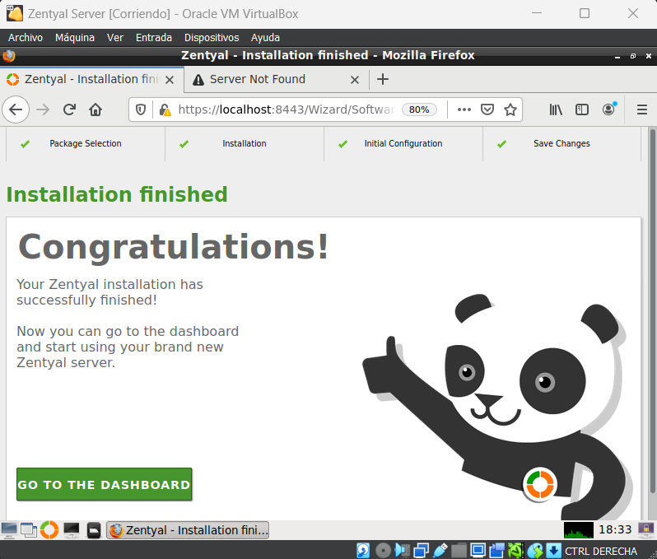

1. Una vez aquí podremos ver los módulos que instalamos para poder usarlos.

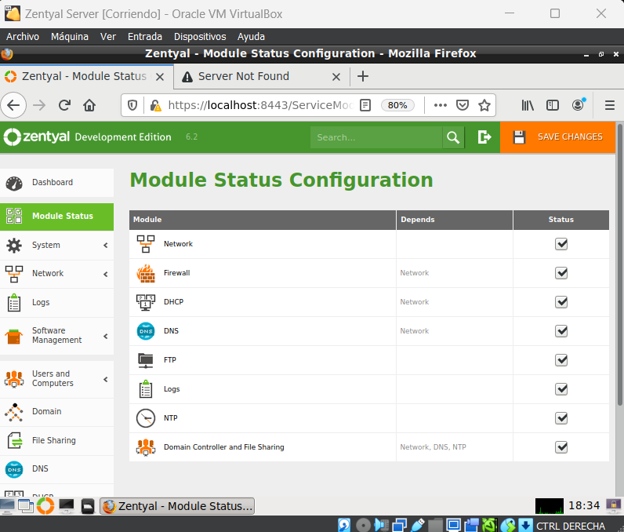

## Configuración DHCP del Servidor

1. Nos dirigimos al apartado de DHCP y damos clic en la tuerca de configuración.

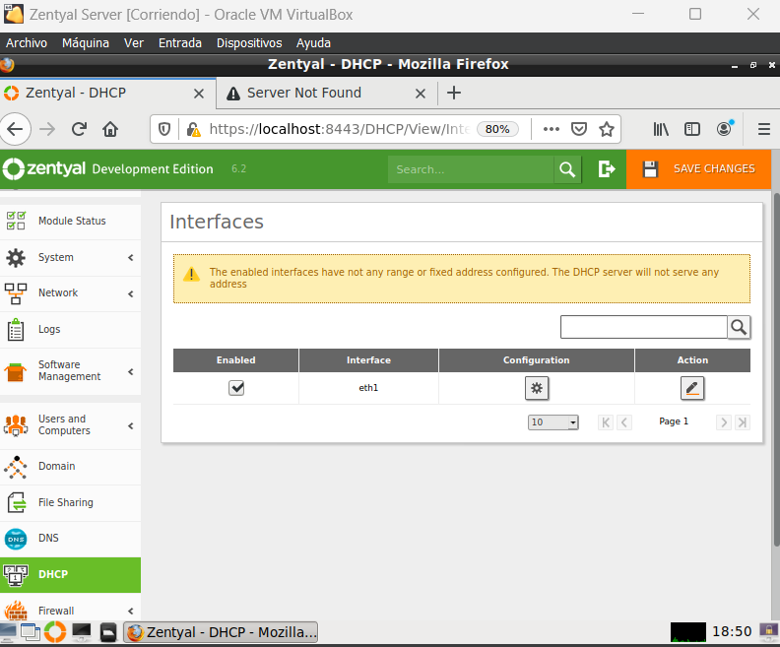

1. Dentro de la configuración dejamos todo como esta y en la sección de Rangos agregamos uno nuevo.

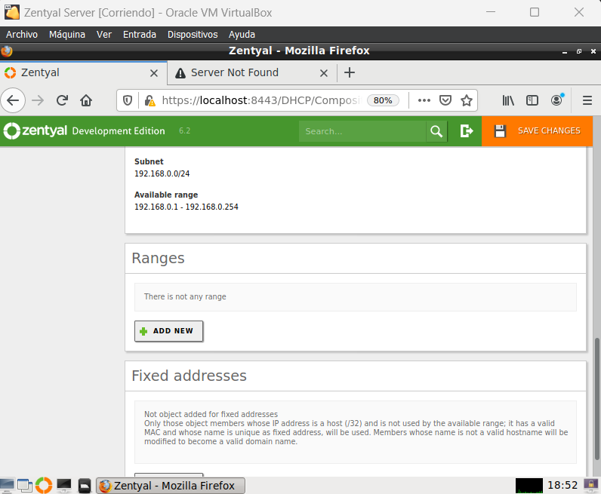

1. Ponemos un rango de 30 direcciones para la red, de la 192.168.0.20 a la 192.168.0.50.

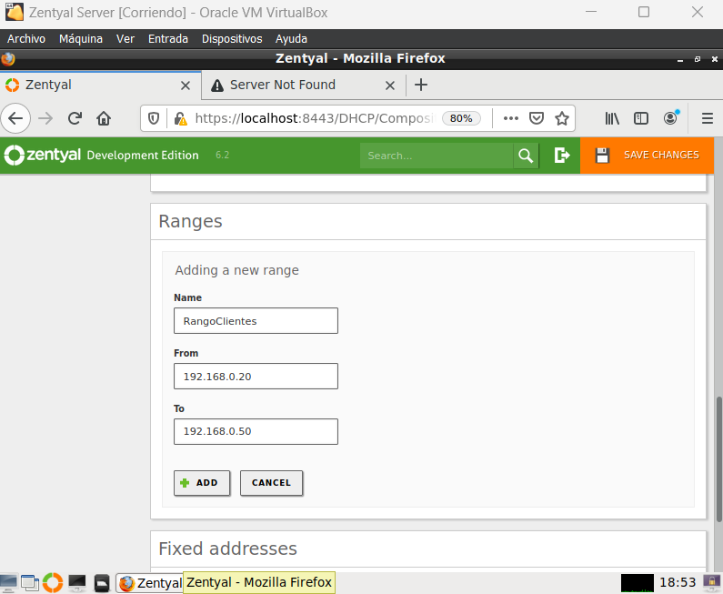

1. Una vez añadido se verá así como en seguida.

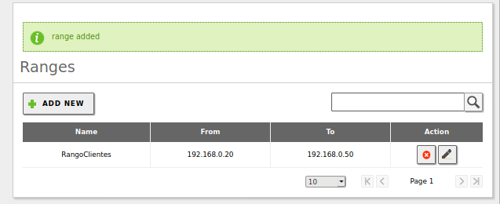

## Creación y configuración de la máquina virtual del Cliente Windows

1. Damos el nombre a la máquida de c-Udg3, le asignamos la ISO y damos clic en siguiente.

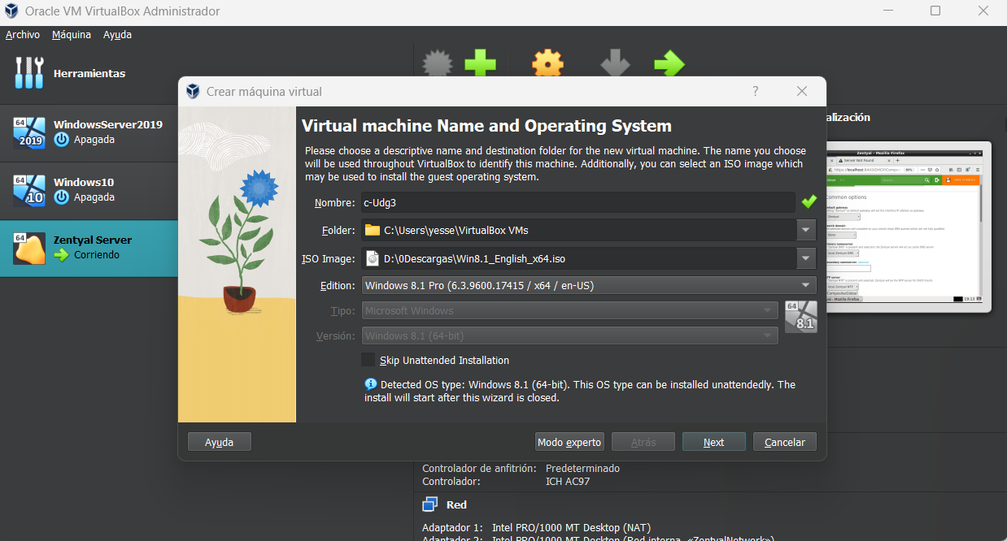

1. Ingresamos un usuario y contraseña.

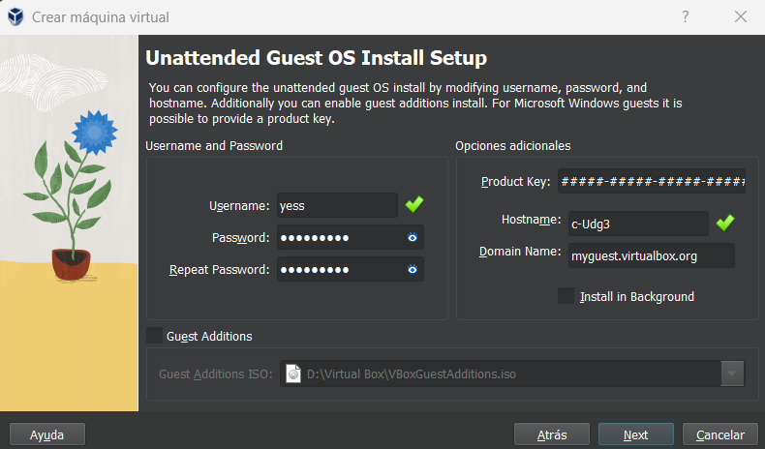

1. Damos los valores del hardware.

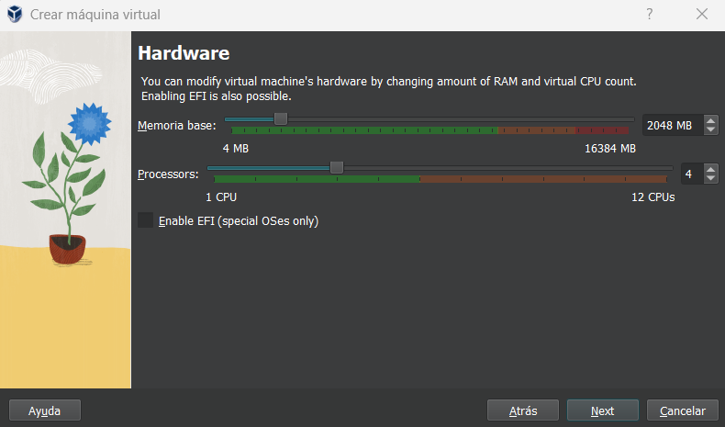

1. Creamos un disco virtual.

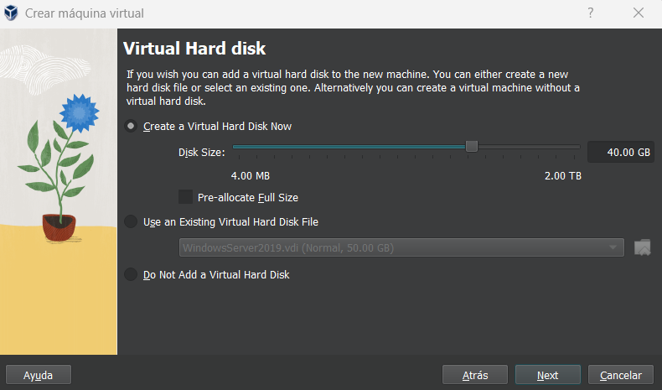

1. Vemos el resumen y finalizamos.

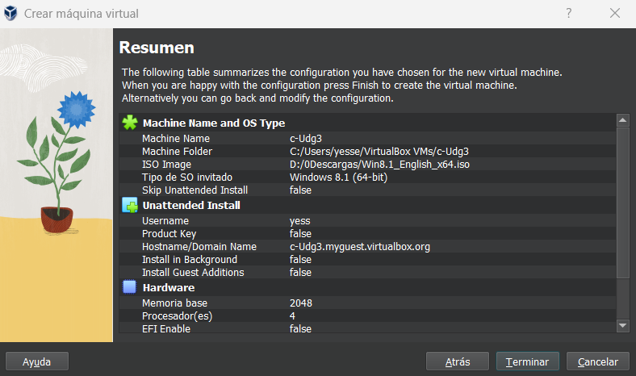

1. Antes de iniciar la máquina, en la configuración de red, le damos al adaptador 1 la configuración de Red Interna con el nombre de la que habíamos creado con nuestro server, la cual es ZentyalNetwork.

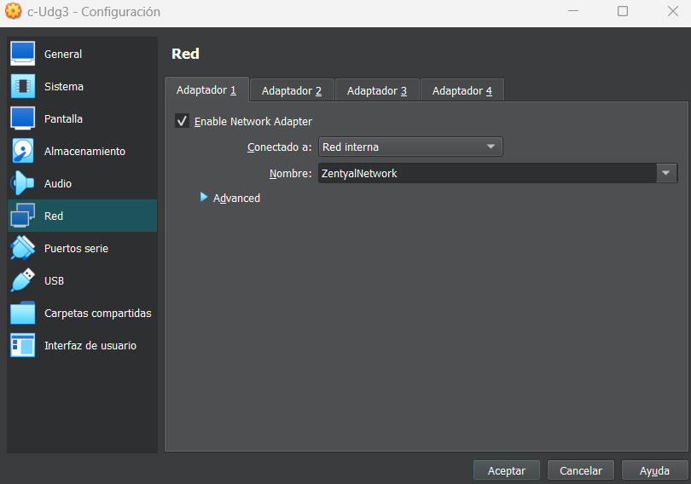

1. Iniciamos el SO.

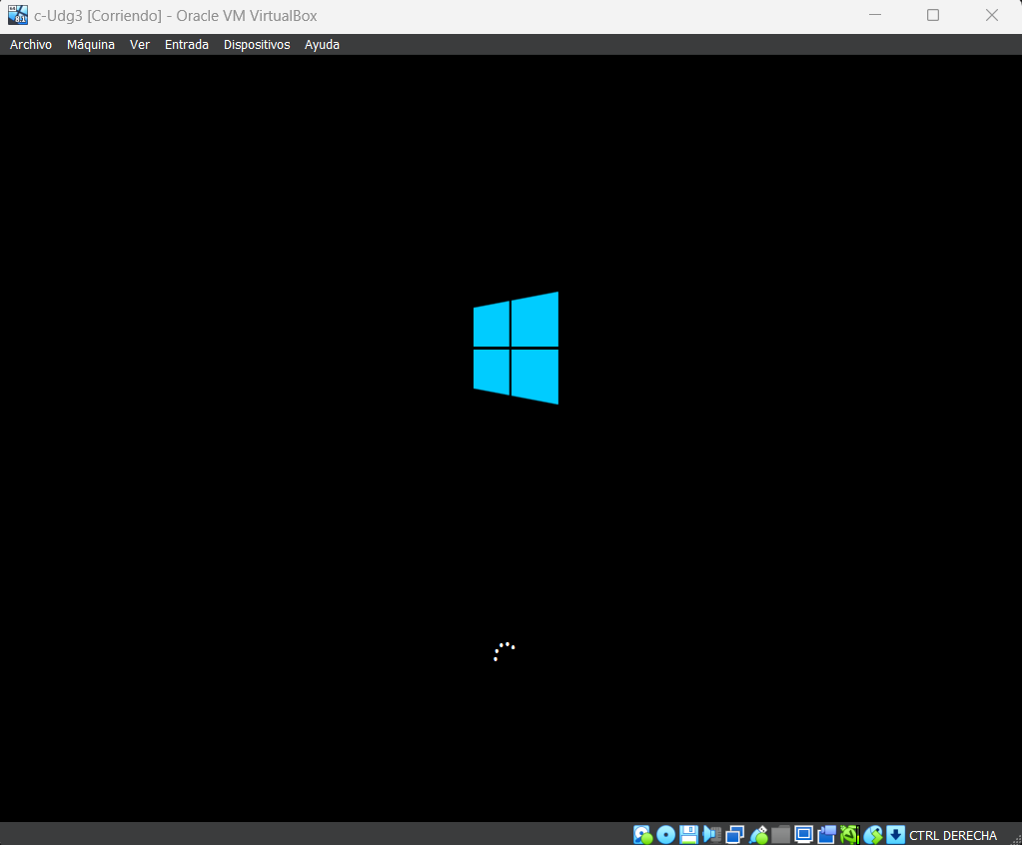

1. Podemos ver que ingresamos satisfactoriamente.

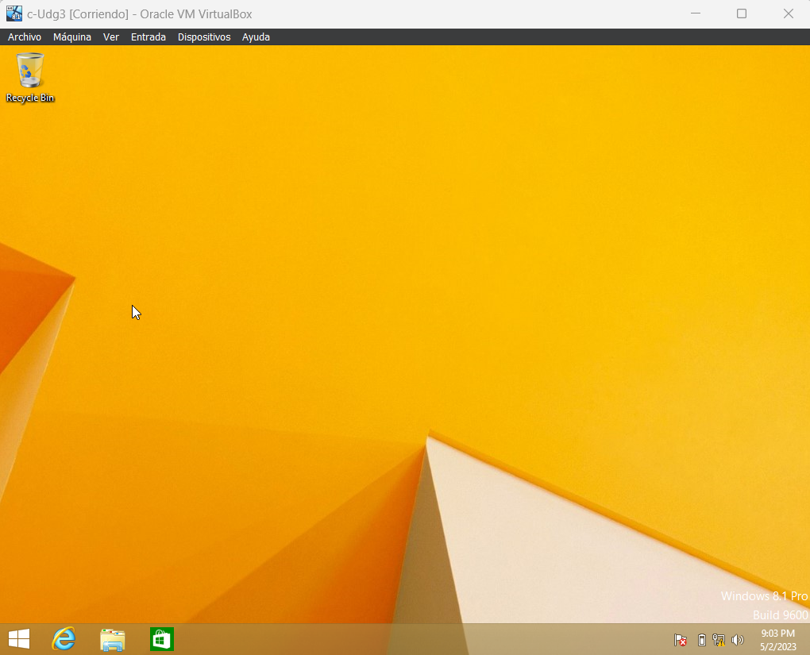

1. Creamos un usuario con el nombre de c-Udg3 y su respectiva contraseña.

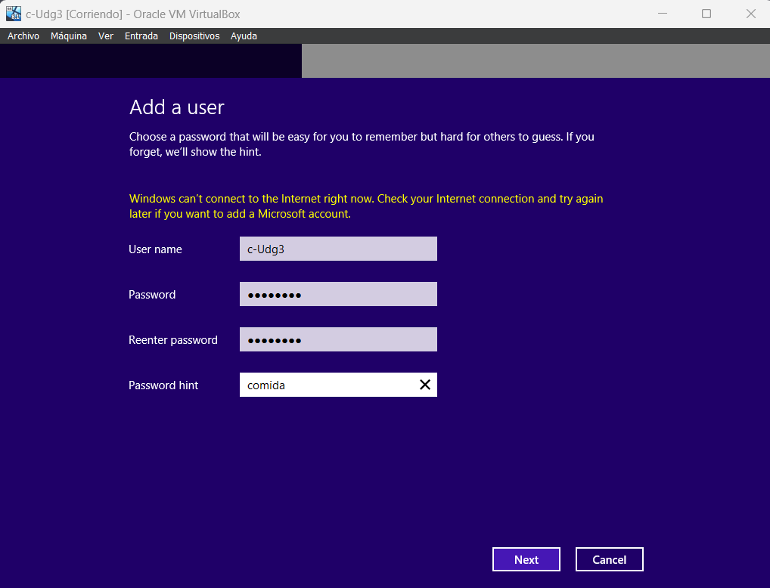

### Configuración firewall en Windows

1. Nos dirigimos al firewall desde el buscador y damos en turn off a ambas opciones.

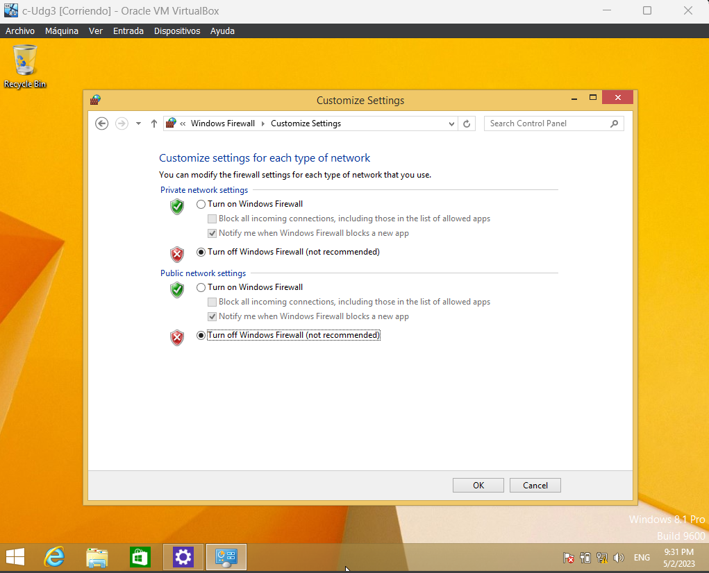

1. Una vez hecho eso podremos ver que se desactivo satisfactoriamente el firewall.

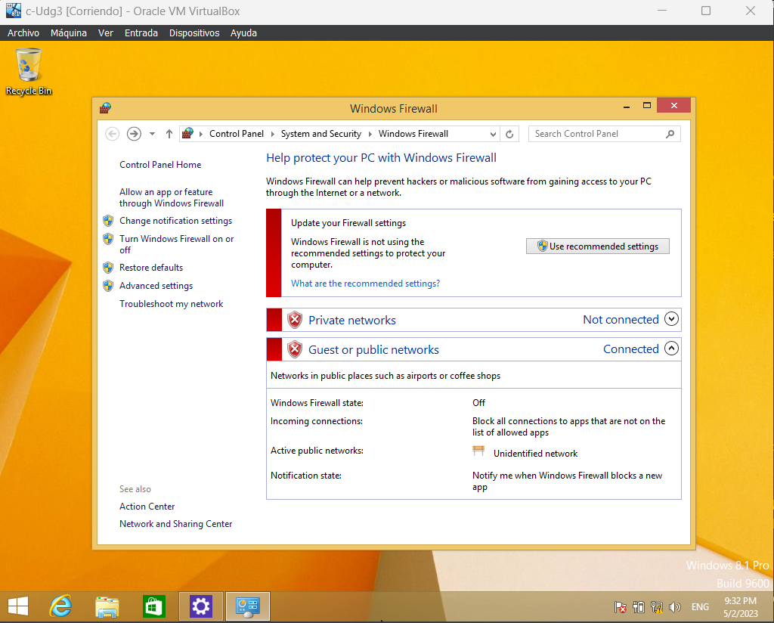

### Configurar adaptador de red de Windows

1. Nos dirigimos a la sección de Network and Sharing Center, para seleccionar la opción de Cambiar la configuración del adaptador.

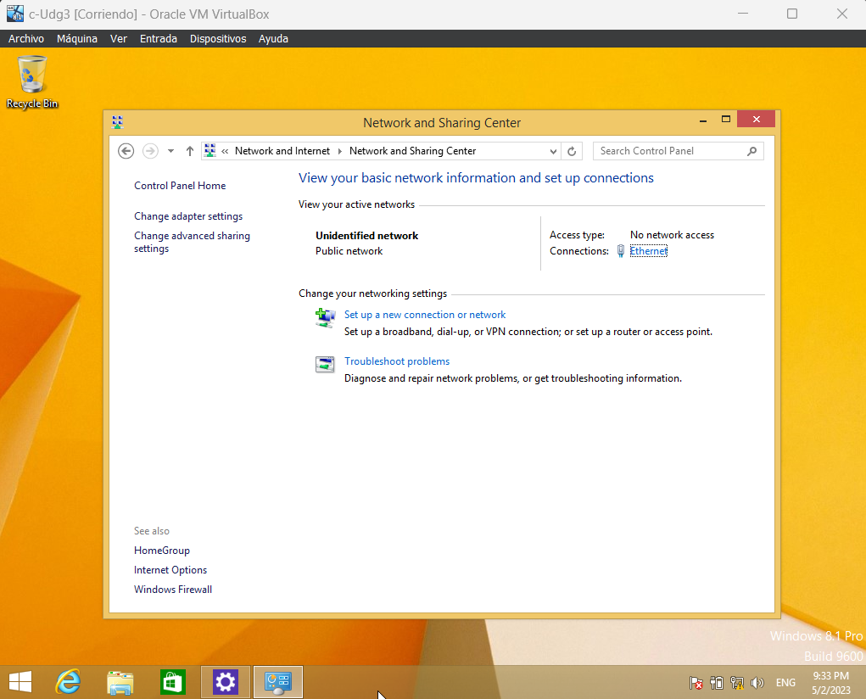

1. Nos metemos y cambiamos a una IP estática, que en este casó será la 192.168.0.45.

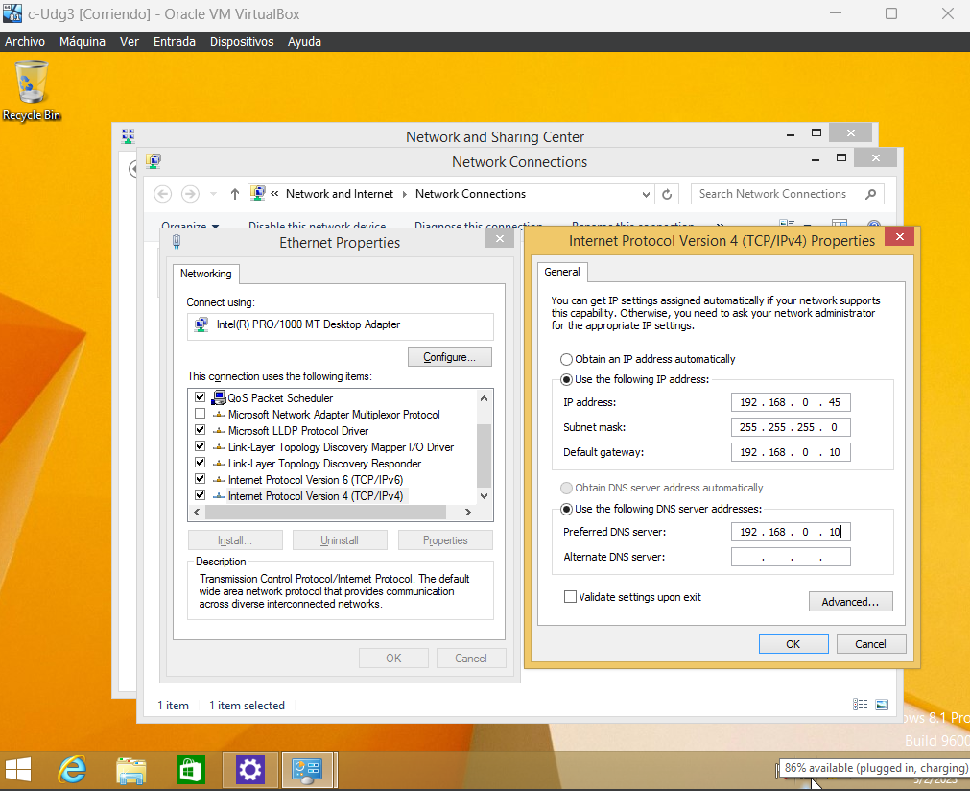

1. Ahora en sistema, nos dirigimos a las propiedades y en esta sección damos clic en Cambiar.

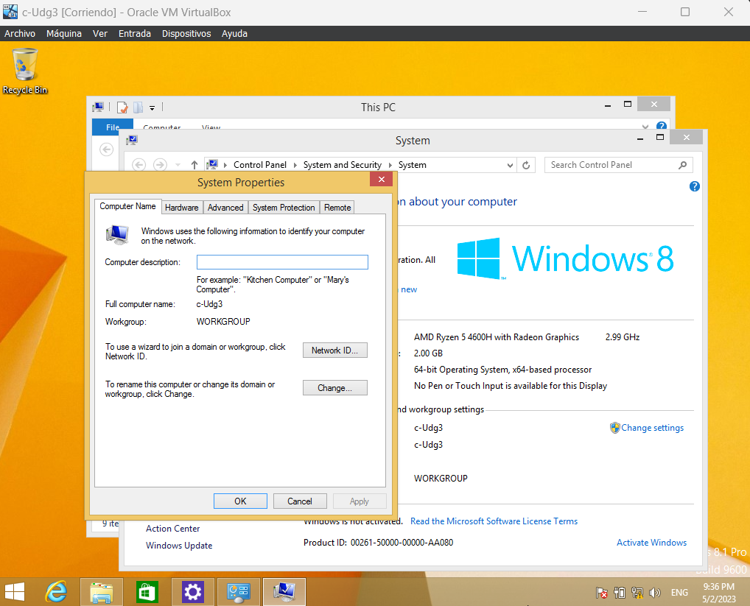

1. Una vez aquí, ingresamos el dominio del server el cual es udg.mx y damos clic en OK.

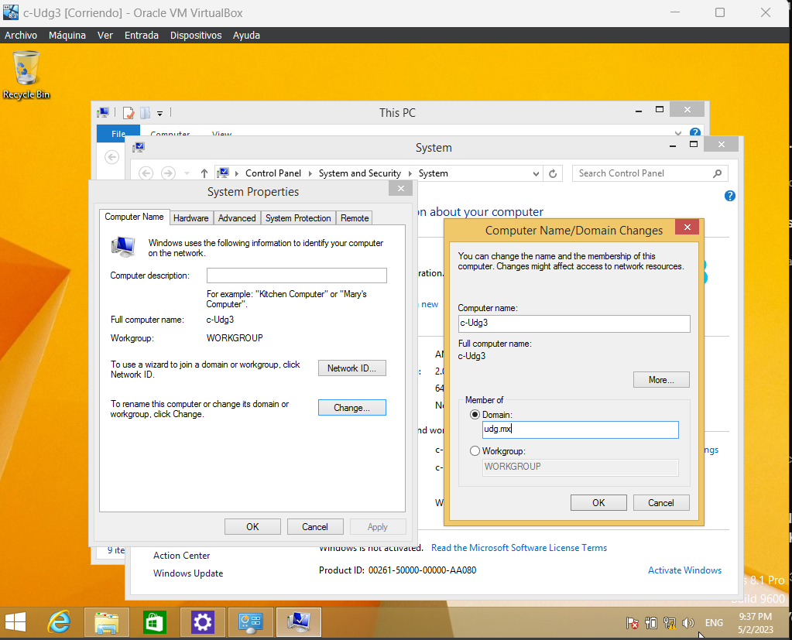

1. Ahora en el server, nos dirigimos a los usuarios para crear uno nuevo.

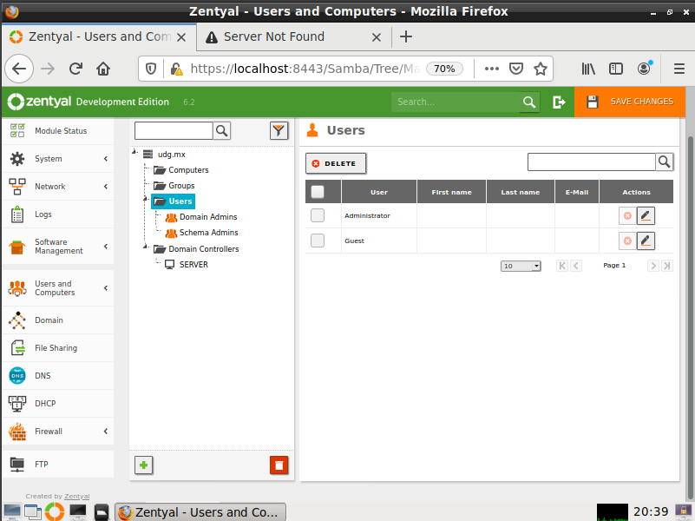

1. Una vez aquí, damos nombre de usuario, generamos una contraseña, lo metemos al único grupo que aparece y añadimos.

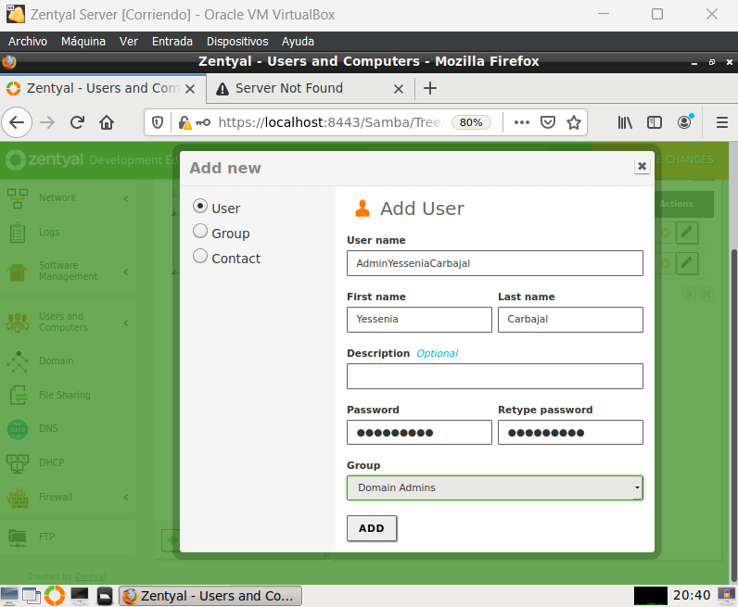

1. Aquí podremos ver ya al usuario nuevo en la lista de usuarios.

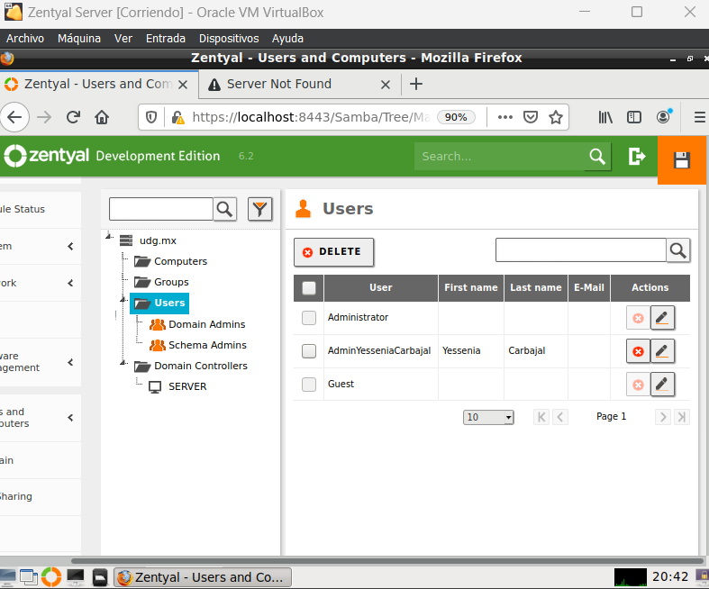

1. Regresamos a Windows e ingresamos con ese usuario recién creado.

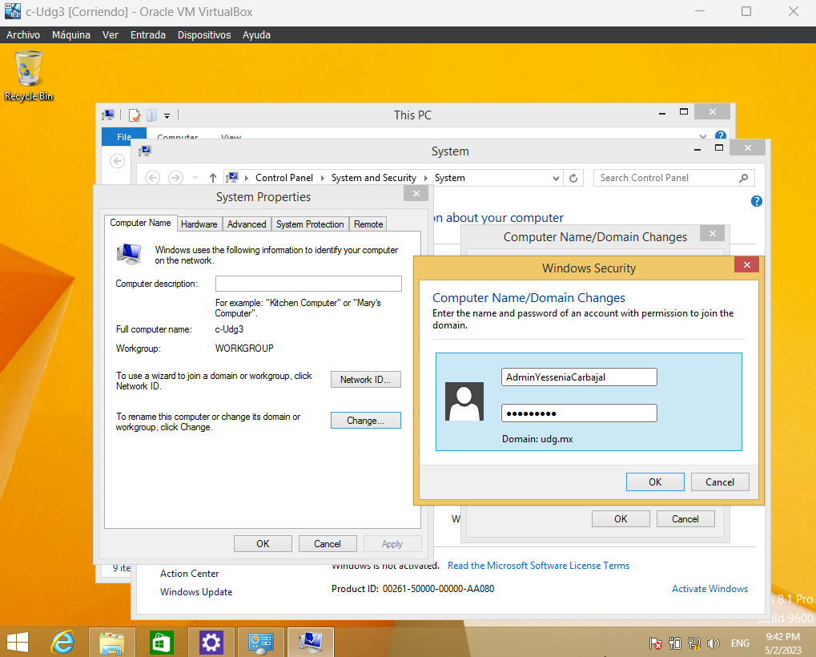

1. Nos dará la bienvenida y damos clic en OK.

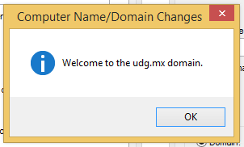

1. Una vez hecho eso, ingresamos a Windows con ese usuario.

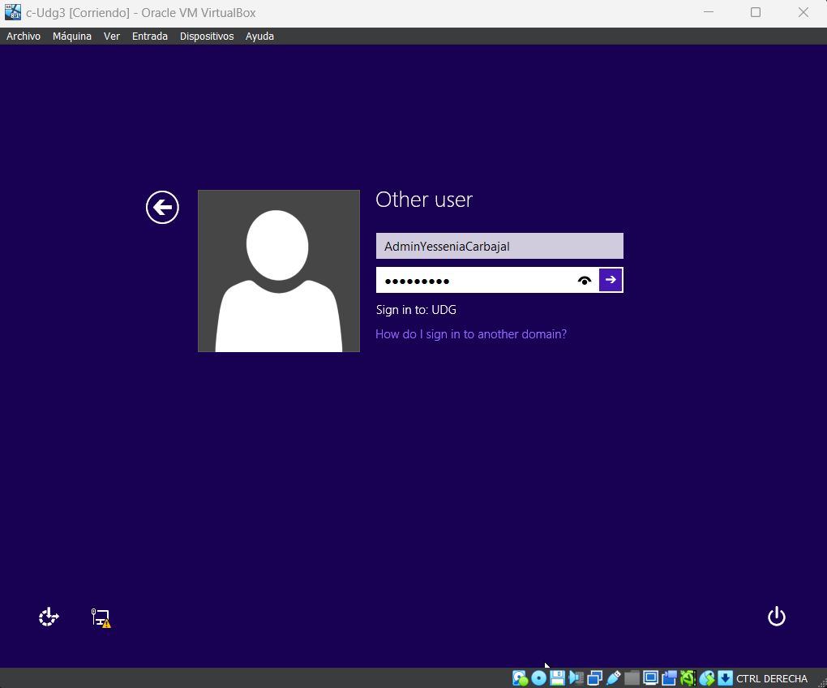

1. Finalmente podremos ver que formamos parte del dominio con ese usuario.

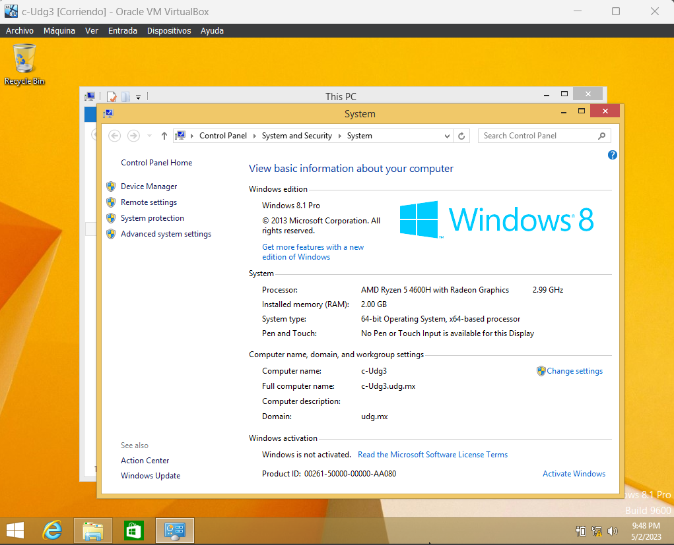

## Configuración DHCP

1. Guardamos todos los cambios hechos en el server.

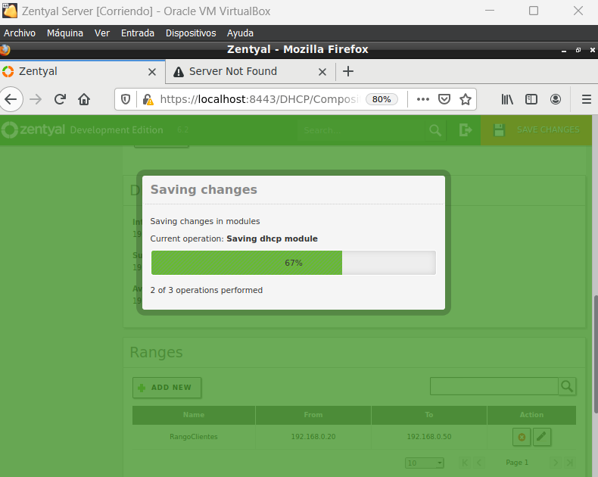

1. Nos dirigimos una vez más a la sección de la configuración de la ip del usuario y ahora damos una IP automática.

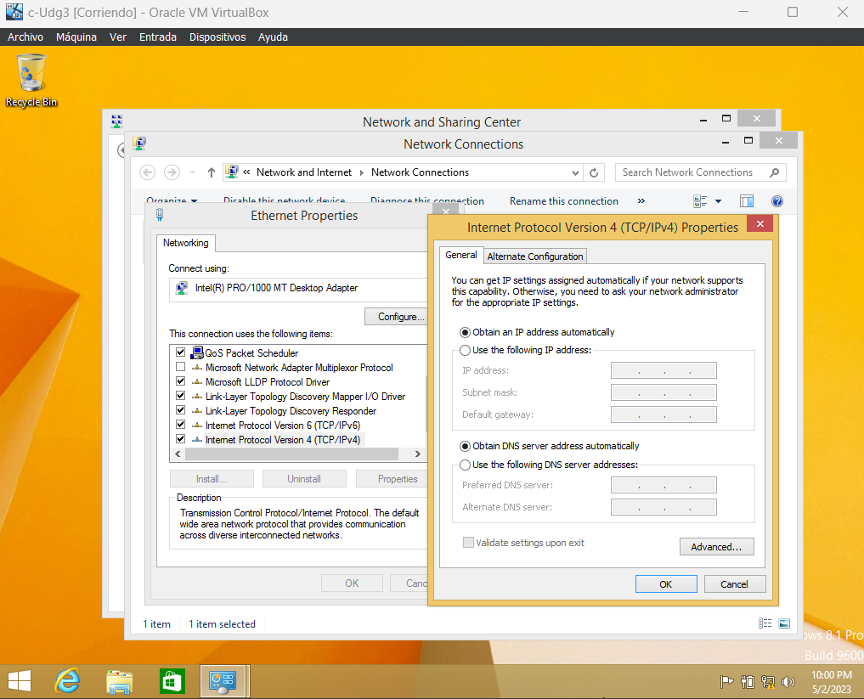

1. En esta sección deshabilitamos el Ethernet.

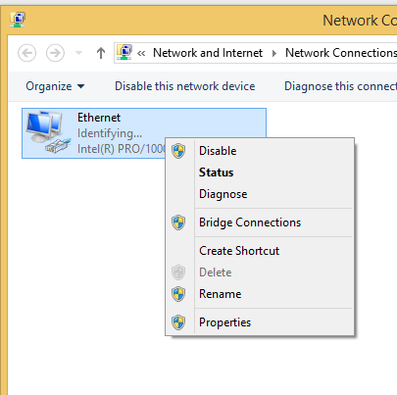

1. Una vez que se vea apagado, volvemos a dar clic derecho y lo habilitamos.

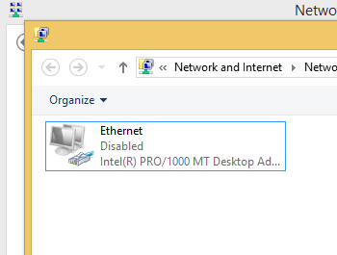

1. Ya que vuelva a habilitarse tendrá color y veremos que se conectó al dominio udg.mx.

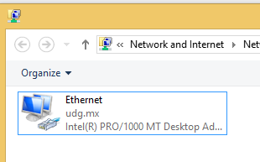

## Verificación funcionamiento DHCP

Ahora, una vez hechos los pasos anteriores, podremos ver que nuestra IP ha cambiado en su finalización de la .45 a la .20, justo la primer IP disponible, en la configuración de rangos de nuestro servidor.

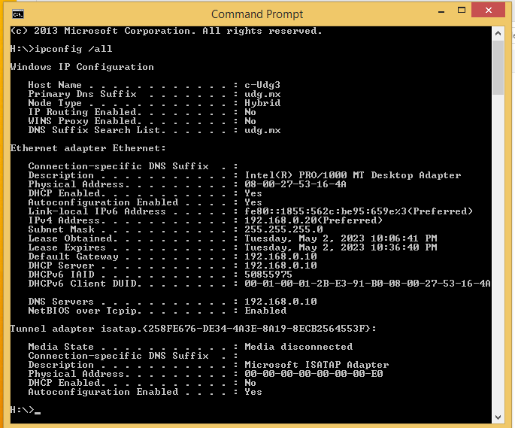



## Verificar funcionamiento del DNS

Ahora para verificar el DNS, basta con hacer ping a la IP del server la cual es la 192.168.0.10 o al dominio udg.mx, donde vemos que ambos dan respuesta.

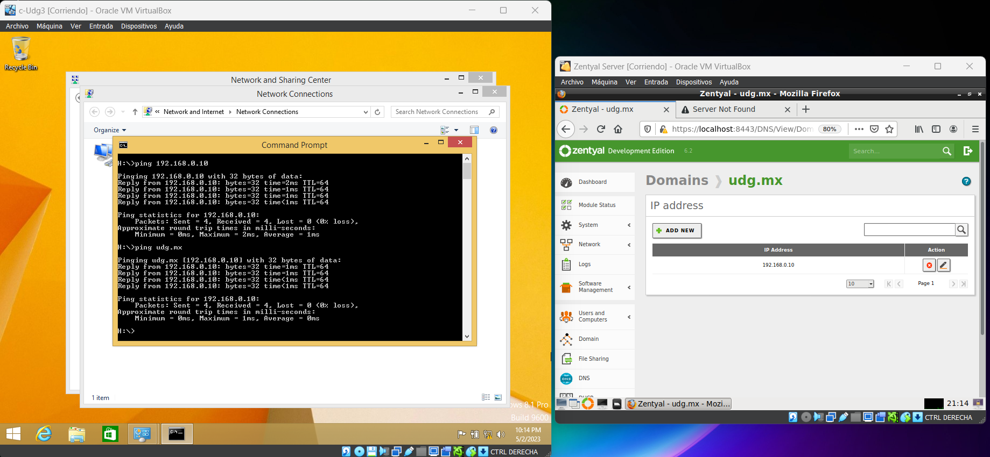

## Compartición de Archivos

1. Dentro de file sharing damos clic en Add New.

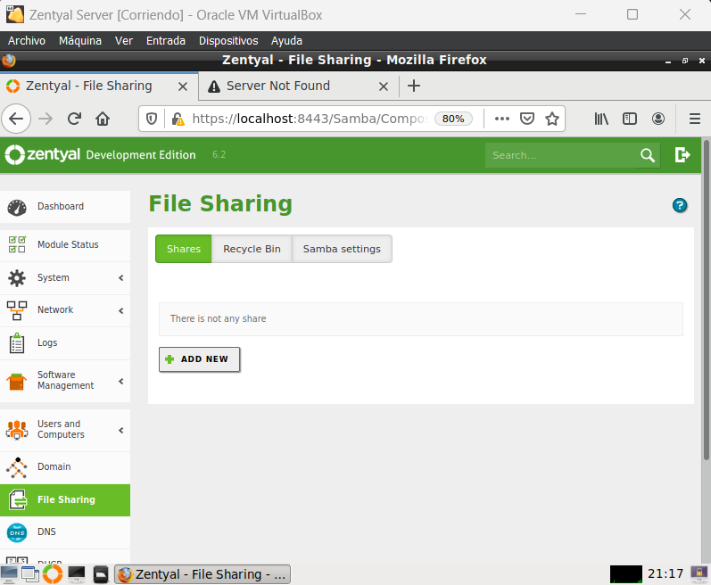

1. Aquí dentro creamos el nombre de la compartición que será archivoscompartidos.

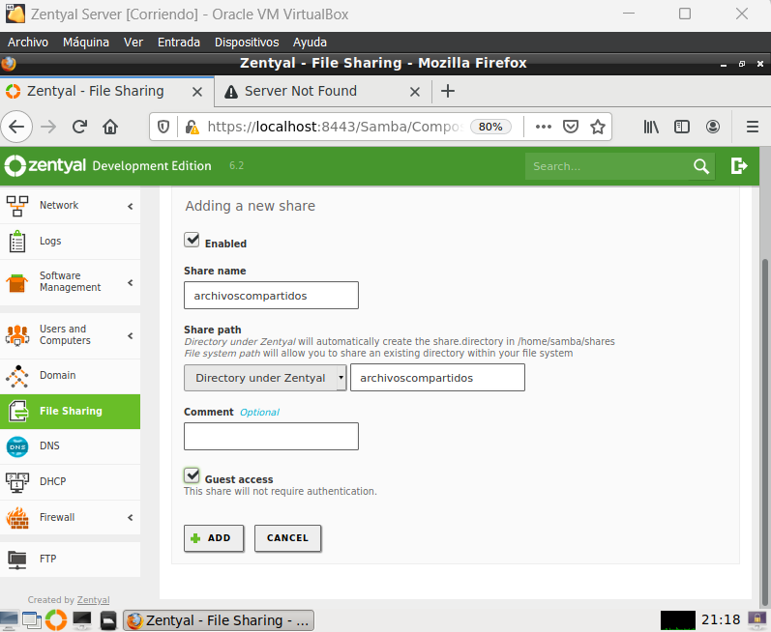

1. Una vez listo se verá algo así.

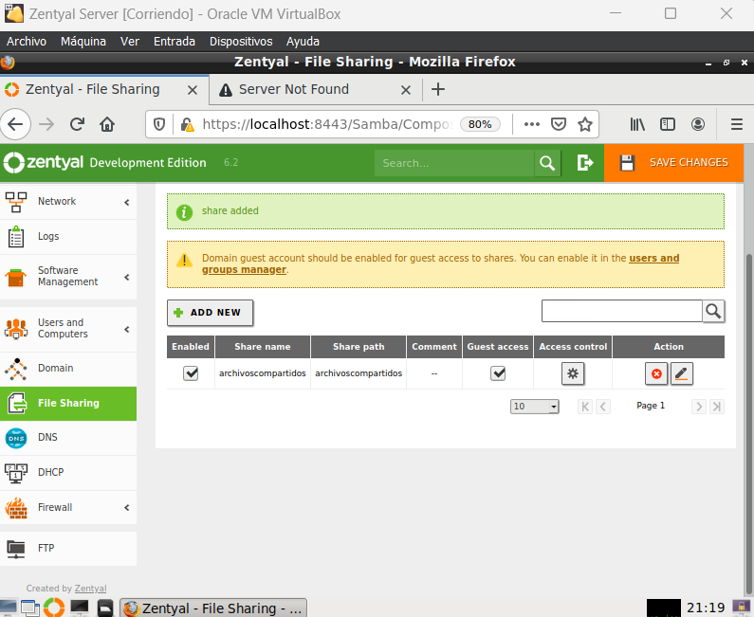

1. Nos dirigimos a la configuración y damos clic en add new.

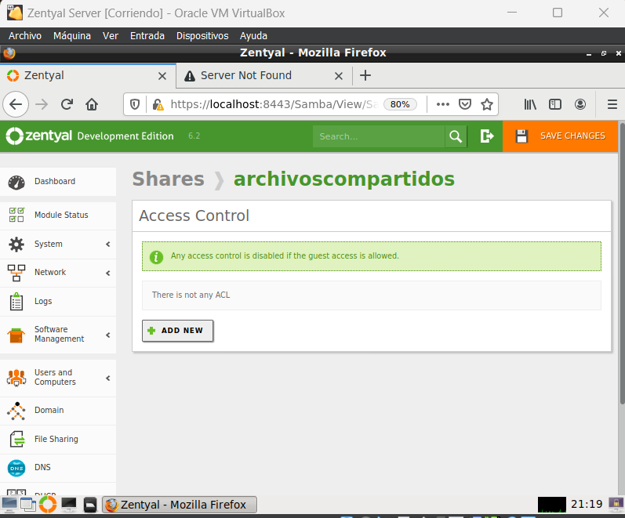

1. Le damos el acceso al usuario que creamos de admin con permisos de escribir y leer.

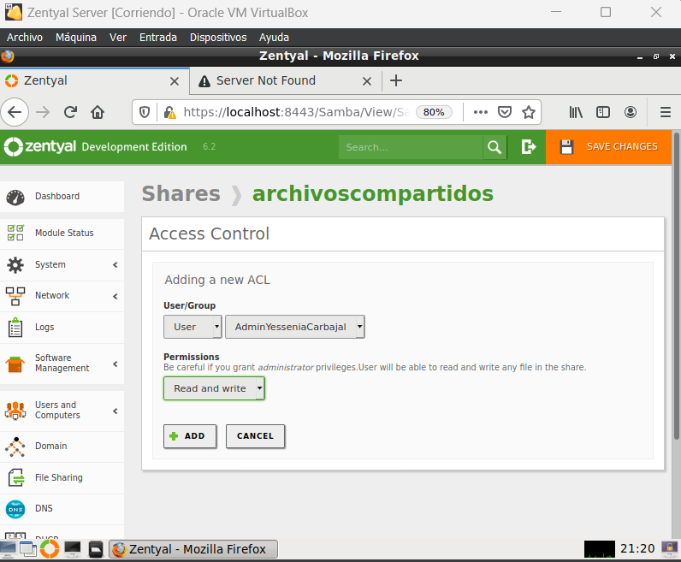

1. Y ahora podremos ver que ese usuario tiene acceso.

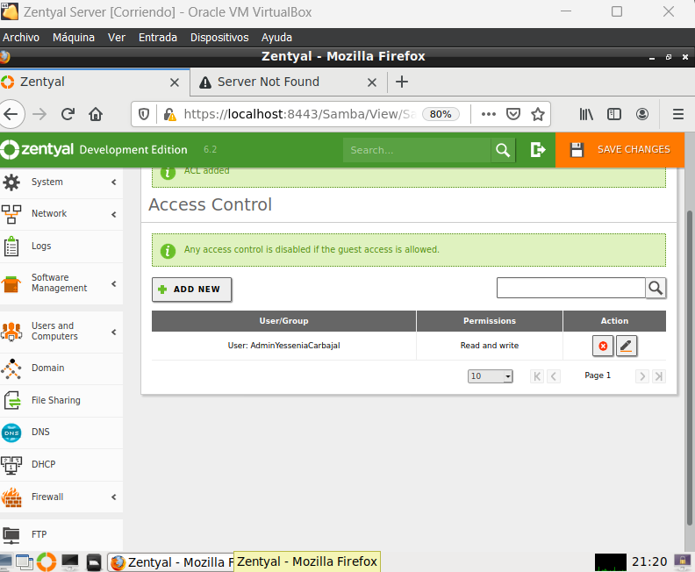

1. Guardamos los cambios.

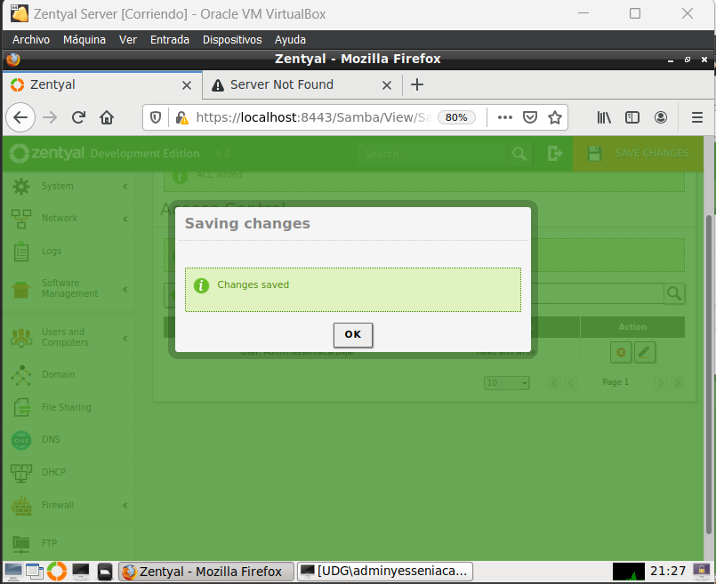

1. Nos dirigimos a la consola, ingresamos por comandos al usuario con acceso, ingresamos hasta la carpeta de archivos compartidos como se observa a continuación.

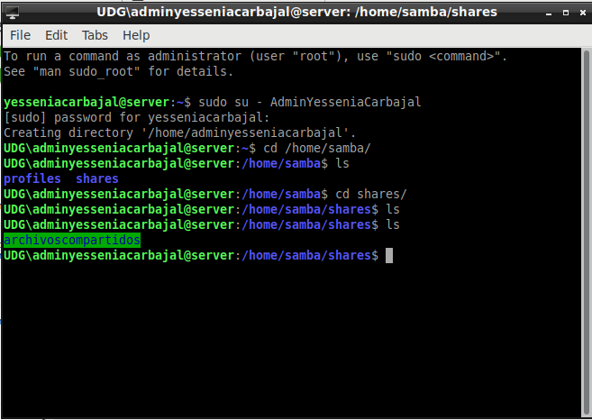

1. Ahora en Windows damos clic derecho en Este equipo y damos clic en la opción de Mapeo.

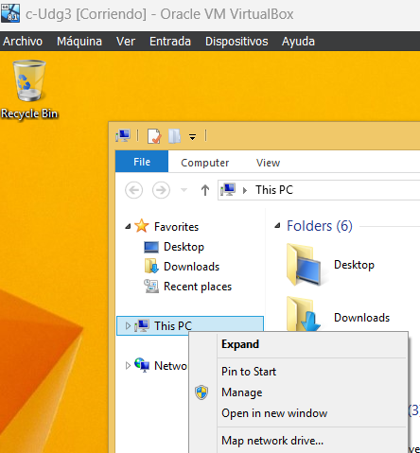

1. Una vez aquí dentro, damos un disco aleatorio en Drive y en folder escribimos \\Server.UDG.MX\archivoscompartidos y finalizamos.

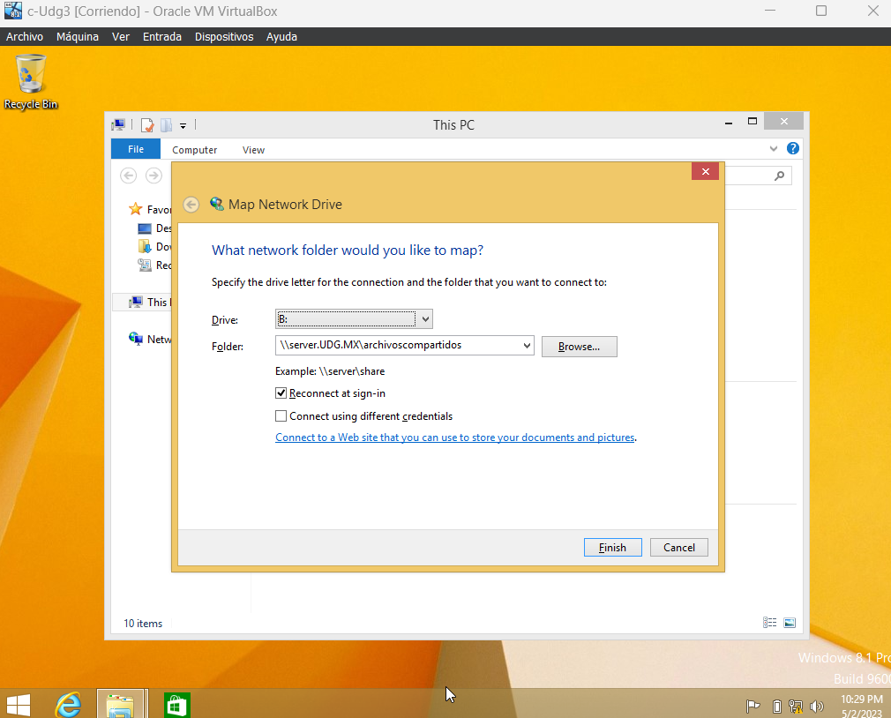

## Verificación funcionamiento Compartición de Archivos

### Creación de archivo desde el cliente

1. Creamos un archivo dentro de esa carpeta en Windows.

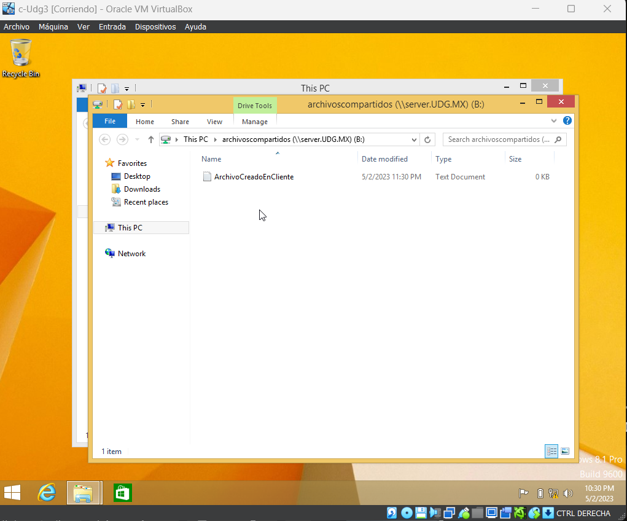

1. Si damos “ls” dentro de la consola nos mostrará el archivo creado.

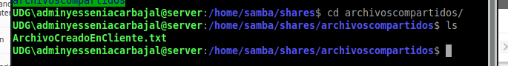



### Creación de archivo desde el servidor

1. Ahora con la terminal y el comando touch, creamos un archivo del server para visualizarlo en el cliente.

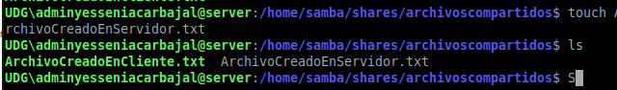

1. Al dirigirnos al Cliente podremos ver el archivo creado.

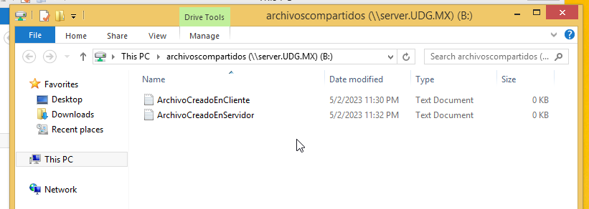

### Creación de carpeta desde el cliente y archivo desde el servidor

1. Creamos una carpeta desde Windows.

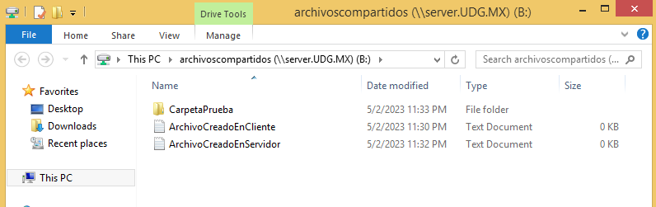

1. Utilizamos el comando cd y el nombre de la carpeta para observar que si la muestra y le creamos un archivo dentro de ella.

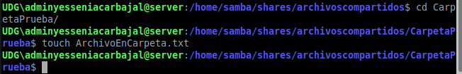

1. Finalmente al meternos a esa carpeta, vemos que el archivo creado por el server se encuentra allí.

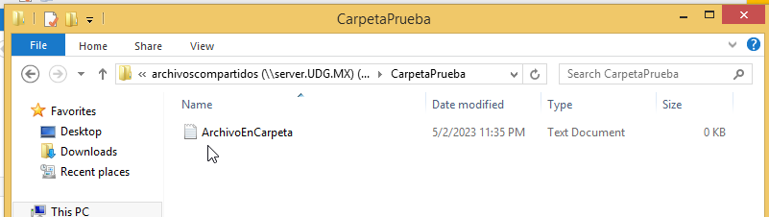

# **Conclusión**

La creación de un servidor y un cliente en máquinas virtuales para una materia de sistemas operativos de red es una excelente práctica para aprender cómo configurar servicios de red y cómo crear una red virtualizada. La elección de VirtualBox como herramienta de virtualización permitió crear un entorno de red simulado independiente del hardware físico subyacente, lo que facilitó la creación de una red segura y eficiente.

La configuración de servicios de compartición de archivos, DHCP y DNS fue esencial para permitir el acceso a los recursos compartidos en la red y asignar direcciones IP a los clientes automáticamente. La integración del servidor Zentyal y el cliente Windows 8 permitió la implementación de un dominio en Linux, la configuración de servicios de compartición de archivos, DHCP y DNS, y la gestión de usuarios y recursos compartidos en la red.

La implementación de servicios en una plataforma centralizada reduce la complejidad de la administración de la red y proporciona una mayor seguridad en la organización, demostrando la importancia de los sistemas operativos de red en el campo de la tecnología de la información. Este proyecto permitió desarrollar habilidades esenciales en la configuración de servicios de red y en la creación de una red virtualizada, lo que puede ser útil para futuros proyectos y para la carrera profesional en el campo de las tecnologías de la información.

# **Bibliografía**

* Gutierrez, C. [@carmengutierrez6029]. (2021, mayo 18). *Zential SSPSOR*. Youtube. <https://www.youtube.com/watch?v=Nxg9yn_WGFY>